POLYGRAF

Plan de Desarrollo de Software

Versión 0.7.6

**Claudia Garay**

**Oscar Arrúa**

**Contenido**

1. **INTRODUCCIÓN AL DOCUMENTO**
   1. Propósito del documento
   2. Resumen del documento
2. **DEFINICIÓN DEL PROYECTO**
   1. Introducción
   2. Objetivos
   3. Alcance del Proyecto
   4. Suposiciones y restricciones
   5. Contexto del producto
3. **ESPECIFICACIÓN DE REQUERIMIENTOS**
   1. Requisitos Funcionales
   2. Requisitos No Funcionales
   3. Reglas y Funciones del Negocio
4. **ANÁLISIS** 
   1. Caso de Uso del negocio
   2. Casos de Uso, diagrama de casos de uso
   3. Diagramas de estado
   4. Diagramas de secuencia
   5. Diagramas de clases
   6. Diccionario de datos
   7. Contrato de operaciones
5. **DISEÑO**
   1. Diagrama de despliegue
   2. Diagrama de Componentes
6. **ENTRADAS/SALIDAS**
   1. Diagrama jerárquico de pantallas
   2. Pantallas
   3. Informes
7. **ORGANIZACIÓN DEL PROYECTO**
   1. Participantes del proyecto
   2. Roles y responsabilidades
8. **GESTION DE PROCESO**
   1. Requerimientos
   2. Plan del proyecto
   3. Diagrama de Grantt
9. **ANEXOS**
10. **VERSIONES**

**Historial de revisiones**

|  |  |  |  |
| --- | --- | --- | --- |
| **Fecha** | **Versión** | **Descripción** | **Autor** |
| 23/10/2011 | 0.1 | Bosquejo general del documento. Diagrama de despliegue | Claudia Garay  Oscar Arrúa |
| 23/10/2011 | 0.1.1 | Diagrama de casos de uso general | Claudia Garay  Oscar Arrúa |
| 25/10/2011 | 0.1.2 | Diagramas de casos de uso por módulo: Presupuesto, Orden de Trabajo | Claudia Garay |
| 25/10/2011 | 0.1.3 | Diagramas de casos de uso por módulo: Factura, Envío, Compras | Claudia Garay |
| 26/10/2011 | 0.1.4 | Diagramas de casos de uso por módulo: Sistema | Oscar Arrúa |
| 26/10/2011 | 0.1.5 | Especificaciones de los casos de uso: Presupuesto, Orden de Trabajo, Sistema | Claudia Garay  Oscar Arrúa |
| 29/10/2011 | 0.1.6 | Especificaciones de los casos de uso: Factura, Envío, Compra | Claudia Garay  Oscar Arrúa |
| 31/10/2011 | 0.2 | Bosquejo general diagramas de clase | Claudia Garay  Oscar Arrúa |
| 02/11/2011 | 0.2.1 | Diagramas de clases por módulo: Presupuesto, Orden de Trabajo, Compra. Diagramas de Estado: Presupuesto, Orden de Trabajo | Claudia Garay |
| 02/11/2011 | 0.2.2 | Diagramas de clases por módulo: Factura, Envío, Sistema. Diagramas de Estado, Factura, Envío | Oscar Arrúa |
| 03/11/2011 | 0.3 | Diagrama de secuencia: Elaborar presupuesto. Modificaciones diagrama de clases: Presupuesto, Orden de Trabajo | Claudia Garay  Oscar Arrúa |
| 04/11/2011 | 0.3.1 | Diagrama de secuencia: Elaborar Orden de Trabajo. Modificaciones diagrama de clase: Orden de Trabajo | Oscar Arrúa |
| 07/11/2011 | 0.3.2 | Diagrama de secuencia: Registrar Compra, Elaborar Factura, Elaborar Envío. Modificaciones diagramas de clase: Compra, Factura, Envío | Claudia Garay |
| 07/11/2011 | 0.4 | Diagramas de componentes: Presupuesto, Orden de Trabajo, Factura, Compra, Envío, Sistema | Claudia Garay  Oscar Arrúa |
| 09/11/2011 | 0.5 | Diccionario de Datos | Oscar Arrúa |
| 09/11/2011 | 0.6 | Modificaciones diagrama de secuencia: Elaborar Presupuesto, Elaborar Orden de Trabajo | Oscar Arrúa |
| 11/11/2011 | 0.7 | Modificaciones Diagramas de clases de todos los módulos | Claudia Garay  Oscar Arrúa |
| 17/11/2011 | 0.7.1 | Plan de Fases y Diagrama de Grantt | Oscar Arrúa |
| 18/11/2011 | 0.7.2 | Diagrama jerárquico de pantallas | Claudia Garay |
| 18/11/2011 | 0.7.3 | Pantallas | Claudia Garay  Oscar Arrúa |
| 20/11/2011 | 0.7.4 | Pantallas | Claudia Garay |
| 21/11/2011 | 0.7.5 | Informes | Claudia Garay |
| 23/11/2011 | 0.7.6 | Informes | Claudia Garay  Oscar Arrúa |

1. **INTRODUCCIÓN AL DOCUMENTO**

El Plan de Desarrollo de Software del sistema POLYGRAF será un sistema de gestión industrial que fue propuesto a la empresa GRÁFICA GARAY, al mismo tiempo será utilizado como Tesis de los alumnos Claudia Garay y Oscar Arrúa de la materia Proyecto I, Licenciatura en Ciencias Informáticas, Facultad Politécnica de la Universidad Nacional de Asunción.

Este material contiene una visión general del sistema POLYGRAF mediante el empleo de la metodología RationalUnifiedProcess (RUP) y, para ofrecer una versión más amplia de todo el proceso, el plan incluye los detalles de las fases de Inicio y Elaboración y, adicionalmente, se esbozan las fases posteriores de Construcción y Transición.

El enfoque de desarrollo propuesto constituye una configuración del proceso RUP adaptado a las características del proyecto en el que se seleccionan los roles de los participantes, las actividades a realizar y los artefactos.

* 1. **Propósito del documento**

La presente documentación describe la definición del sistema a desarrollar para la optimización del trabajo de la empresa GRÁFICA GARAY.

Este documento debe ser fiel reflejo de toda la funcionalidad del sistema, contiene toda la información necesaria para entender claramente los objetivos y el funcionamiento del mismo.

* 1. **Resumen del documento**

Además de lo ya mencionado anteriormente, el documento también incluye las siguientes secciones:

**Vista General del Proyecto:** describe alcance y objetivos del proyecto, incluyendo los productos a ser generados y utilizados durante el proyecto.

**Organización del Proyecto:** describe la estructura del equipo de desarrollo.

**Gestión del Proceso:** explica la planificación de las actividades, los roles y responsabilidades de los proyectistas y supervisores, los costos estimativos, y las fases e hitos del proyecto así como el seguimiento que se dará a las distintas etapas durante el proceso de implementación de las actividades.

**Planes y Guías de Aplicación:** proporciona una vista global del proceso de desarrollo del software, incluyendo los métodos, las herramientas y técnicas a ser serán utilizadas.

1. **DEFINICIÓN DEL PROYECTO**
   1. **Introducción**

GRÁFICA GARAY es una empresa de ramo industrial que trabaja con el compromiso de brindar servicios de impresión, diseño y publicidad, ya sean formularios legales (con timbrados), recibos de dinero, presupuestos, recetarios, etc. Tarjetería en general, de cumpleaños, comerciales, bodas, quinceaños, personales. Impresión digital, offset o serigrafía

La empresa cuenta con local de atención al público ubicada en la dirección Cacique CaráCará 1112 e/ Chiripa y Takuara, con un horario de atención de 07:00 hs. a 18:00 hs. De lunes a viernes. La empresa cuenta con una antigüedad de más de treinta años.

Todalabor es manual. El uso de aplicaciones informáticas sólo se limita a los diseños de los trabajos.

La empresa no cuenta con un sistema informático. Todo se realiza en forma manual: desde el pedido, órdenes de trabajo, presupuestos, facturación y envíos.

Actualmente, no cuenta con sistema informático, se utilizan papeles, planillas electrónicas, procesadores de textos, programas de dibujo, hechos en forma manual. Se tiene registrado los datos de clientes, los trabajos hechos y las compras realizadas en carpetas y biblioratos.

A través de este Sistema de Gestión Polygraf pretendemos ayudar a la empresa en la automatización de sus actividades administrativas y productivas, facilitando la gestión de sus servicios, agilizando las actividades cotidianas para un mejor desempeño empresarial.

* 1. **Objetivos**

***Objetivo General***

El objetivo general del proyecto es realizar el Sistema de Gestión Industrial para la Gráfica Garay que consta de los módulos de presupuestos, órdenes de trabajo, facturación, compras, insumos, logística y cuyos objetivos son:

***ObjetivosEspecíficos***

**Presupuesto**

* Registrar la información del trabajo a realizar proporcionado por el cliente.
* Agilizar la elaboración de presupuestos a través de cálculos automáticos del costo y precio del trabajo a realizar.
* Facilitar el pedido de presupuesto a través de canales de información (correo electrónico, redes sociales etc.).
* Consultar informaciones referentes a los clientes, como datos personales, historial, etc.
* Generar informes de aceptación para el cliente.

**Ordenes de Trabajo**

* Organizar el plan diario de producción.
* Facilitar la información de las materias primas para cada trabajo.
* Registrar la información para tener un historial de trabajos.
* Permitir generar una orden de trabajo a partir de un presupuesto aceptado.
* Permitir elaborar una orden de trabajo sin presupuesto.
* Facilitar la consulta de órdenes de trabajo.
* Generar informes de órdenes de trabajo.

**Insumos**

* Optimizar el control de los insumos: papeles, tintas, materiales, etc.
* Facilitar la información de la disponibilidad existente.
* Actualizar la existencia de mercaderías cuando se registren compras o devoluciones de las mismas, o se ejecuten órdenes de trabajo.
* Simplificar la tipificación de los insumos de acuerdo a parámetros fijados.
* Generar informes sobre la existencia de materiales.

**Compras**

* Implementar la registración de movimientos tales como órdenes de compras, compras realizadas y pagos a proveedores.
* Mantener un registro de proveedores de manera actualizada.
* Contar con una lista de precios actualizada.
* Proporcionar información relevante para toma de decisiones, a fin de seleccionar siempre los mejores proveedores.
* Permitir la consulta referente a compras realizadas, pedidos o pagos a los proveedores.
* Generar informes de órdenes de compras y proveedores.

**Facturación**

* Permitir el registro de la facturación contado o crédito.
* Mantener un registro de clientes de manera actualizada.
* Permitir la rápida elaboración de facturas.
* Calcular la declaración mensual del IVA.

**Logística**

* Registrar los envíos realizados.
* Permitir la consulta de envíos realizados.
* Facilitar la creación de notas de entrega.
  1. **Alcance del Proyecto**

Con la implementación del:

* Con respecto al Presupuesto podrán ser elaborados, consultados, modificados e impresos para ser presentados al cliente o enviados por mail. Se buscaráen los cálculos del coste del trabajo.
* Con respecto a las Órdenes de Trabajo, podrán ser elaborados, consultados, modificados e impresos. Con una correcta especificación del tipo trabajo y materiales a utilizar. También tendrá la posibilidad de elaborarlos a partir de un presupuesto.
* Con respecto a las Compras, permitirá registrar las compras realizadas, que actualicen la disponibilidad de los materiales para los trabajos. Se podrán generar informes sobre los gastos.
* Con respecto a la Facturación, podrán ser elaborados, consultados, modificados e impresos.
* Con respecto al Envíos, podrán ser elaborados, consultados, modificados e impresos. Con la capacidad de confeccionarlos a partir de una factura.
* Con respecto a los Clientes, Proveedores e Insumos, se registraran sus datos con la posibilidad de consultarlos, actualizarlos y eliminarlos.
* Con respecto a los Usuarios del sistema se manejaran a nivel de base de datos.
* Con respecto a la administración del Sistema, se desarrollara según técnica con relación a técnicas de integridad de datos, seguridad, respaldo, etc.
  1. **Suposiciones y restricciones**

Las suposiciones y restricciones con respecto al sistema:

1. Los datos utilizados para dar soporte al sistema serán locales y de uso exclusivo de la empresa.
2. Los contenidos registrados por los usuarios del sistema, deberán ser moderados a través de administradores.
3. El acceso a la información de los usuarios será previa identificación en el sistema.

Como es natural la lista de suposiciones y restricciones se incrementara durante el proyecto.

* 1. **Contexto del producto**

El sistema será totalmente independiente y no forma parte de ningún módulo de otro sistema. Será desarrollado a la medida de los requerimientos de la empresa Grafica Garay.

* 1. **Antecedentes**

1. **ESPECIFICACIÓN DE REQUERIMIENTOS**
   1. **Requisitos Funcionales**

* El sistema debe permitir registrar la intención de compra o solicitud de presupuesto de un cliente.
* El sistema debe permitir generar Órdenes de Trabajo automáticamente, a partir de la aprobación de un presupuesto.
* El sistema debe permitir registrar Órdenes de Trabajo sin que cuenten con un presupuesto aprobado.
* El sistema debe permitir indicar si las Órdenes de Trabajo cuenta con timbrados por se documentos legales.
* El sistema debe permitir registrar las Compras realizadas.
* El sistema debe permitir la elaboración de Facturas y su impresión para ser entregados a los clientes. También indicar si cuentan con timbrado de documentos legales.
* El sistema debe permitir la elaboración de notas de envíos con los datos de la entrega. También la posibilidad de confeccionarlos a partir de facturas.
* El sistema debe permitir asignar a los presupuestos, ordenes de trabajo, facturas y envíos una secuencia de numeración.
* El sistema deberá actualizar el stock de insumos cada vez que se ejecute una Orden de Trabajo o se haya registrado una Compra.
* El sistema debe permitir consultar la disponibilidad de insumos.
* El sistema debe permitir consultar los estados de todos sus documentos: Presupuestos, Órdenes de Trabajo, Facturas y Envíos, Timbrados.
* El sistema deberá mantener el registro de IVA mensual.
* El sistema deberá permitir registrar información de clientes, proveedores e insumos.
  1. **Requisitos No Funcionales**

**DEL PRODUCTO**

**Usabilidad:**

* El sistema está preparado para ser operado a través de mouse y teclado.
* El sistema deberá ser ejecutado vía Web y en cualquier explorador actual, con resolución de pantalla de 1152 x 864..
* Todas las pantallas deben tener un modo de cancelar la operación en curso.
* Todas las búsquedas o consultas deben estar paginadas (botones primero, último, siguiente y anterior).
* Los campos obligatorios deberán estar marcados con * (asterisco).
* Los reportes del software deberán poder ser exportados a archivos con formato pdf.
* Debera tener la opción de exportar los datos en planillas electrónicas.

**Performance:**

* Se espera que el tiempo de respuesta en el momento de presionar un botón para continuar con el flujo de la información no supere los 5 segundos.
* Se espera mantener la escalabilidad del sistema en relación a la concurrencia de usuarios. (cantidad de usuarios entre 3 y 4 concurrentes)
* El sistema deberá liberar a todos los recursos de memoria al momento de cerrar una ventana y finalizar una funcionalidad.

**Documentación:**

* Correcta redacción y ortografía en las pantallas.
* El sistema deberá contar con un manual de usuario impreso.
* Todas las pantallas deben tener un botón para ir a la documentación de Ayuda.

**DEL AMBIENTE**

**Seguridad:**

* El sistema debe garantizar la seguridad en el acceso de todos módulos.
* El sistema debe garantizar confidencialidad de la información.
* El sistema deberá exigir autenticación por usuarios y contraseñas.
* El sistema debe permitir la administración de usuarios y perfiles.
* El sistema debe permitir la importación y exportación de respaldos de información.
  1. **Reglas y Funciones del Negocio**
* Los insumos a ser registrados deben tener un documento.
* Las facturas para ser emitidas deberán tener una ordende trabajo ejecutada.
* Los ajustes de inventario deben ser realizados solo por encargado de compra.
* Tanto las compras como las facturas pueden realizarse al contado y a crédito.
* No se podrán borrar presupuestosaprobados, órdenes de trabajo ejecutadas y facturas impresas.
* Una vez aprobado el presupuesto el cliente deberá abonar el 50% de la misma.
* No se podrán confeccionar órdenes de trabajo sin que haya disponibilidad suficiente de materiales.

1. **ANÁLISIS**
   1. **Caso de Uso del negocio**

[Diagrama del modelo del negocio]

* 1. **Caso de Uso, diagrama de casos de uso**

***PRESUPUESTOS***

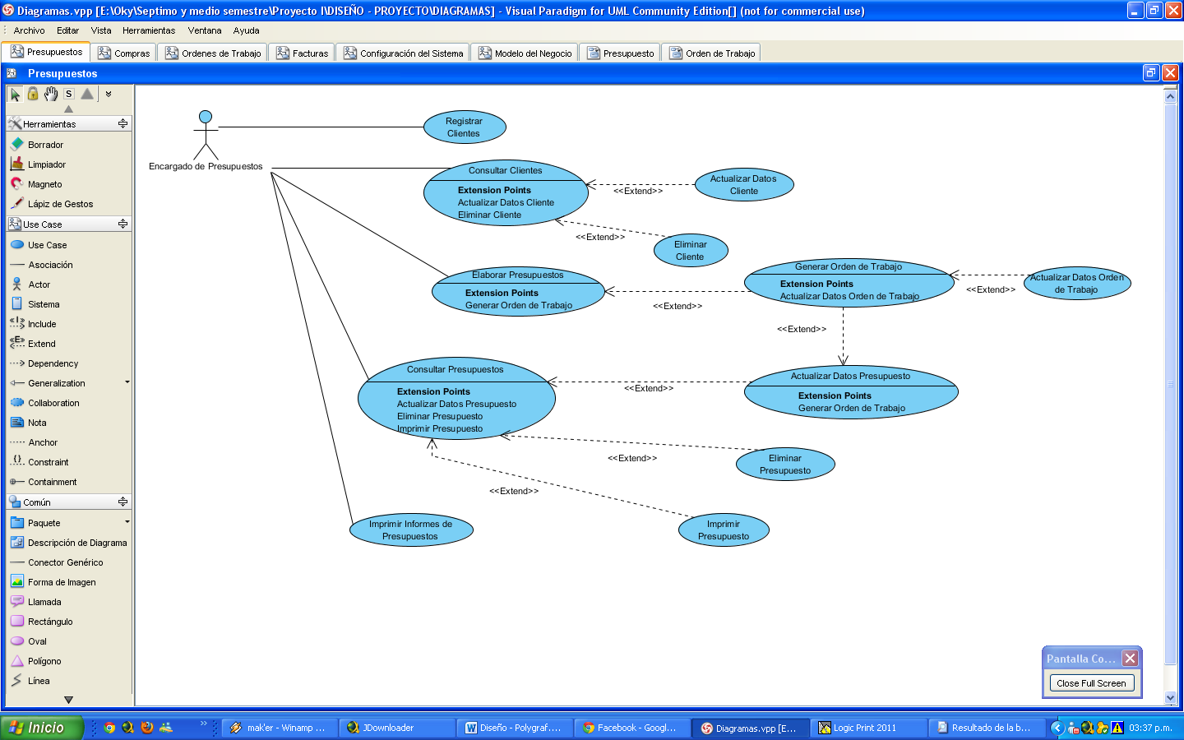

|  |  |
| --- | --- |
| **Caso de Uso** | Registrar Cliente |
| **Actor** | Encargado de Presupuestos |
| **Breve Descripción** | Pantalla de carga de datos del Cliente. |
| **Precondición** |  |
| **Post condición** | Los datos del cliente son almacenados en la base de datos |
| **Flujo de Eventos** | |  |  |  | | --- | --- | --- | |  | **Actor** | **Sistema** | | 1 |  | El sistema asigna un nuevo Id y despliega en pantalla el formulario de clientes. | | 2 | El usuario carga la información del cliente. |  | | 3 |  | El sistema verifica los campos | | 4 |  | El sistema procede a almacenar los datos . | |
| **Flujo Alternativo** | |  |  |  | | --- | --- | --- | |  | **Actor** | **Sistema** | | 3A |  | EL sistema informa que son datos incorrectos o faltan datos. Vuelve al paso 2. | |

|  |  |
| --- | --- |
| **Caso de Uso** | Consultar Clientes |
| **Actor** | Encargado de Presupuestos |
| **Breve Descripción** | Pantalla de consulta de datos de clientes existentes. |
| **Precondición** |  |
| **Post condición** |  |
| **Flujo de Eventos** | |  |  |  | | --- | --- | --- | |  | **Actor** | **Sistema** | | 1 |  | El sistema muestra los datos de todos los clientes, con opciones de filtro. | | 2 | El usuario selecciona el Cliente. Ir al caso de uso **Actualizar Datos Cliente**. |  | |
| **Flujo Alternativo** | |  |  |  | | --- | --- | --- | |  | **Actor** | **Sistema** | | 1A1 | El usuario introduce datos de filtro. |  | | 1A2 |  | El sistema muestra los datos filtrados de clientes. Vuelve al paso 2. | | 2A1 | El usuario selecciona al Cliente para eliminarlo. Ir al caso de uso **Eliminar Cliente.** |  | |

|  |  |
| --- | --- |
| **Caso de Uso** | Actualizar Datos Cliente |
| **Actor** | Encargado de Presupuestos |
| **Breve Descripción** | Pantalla de carga de datos del Cliente. |
| **Precondición** |  |
| **Post condición** | Los datos del cliente son actualizados en la base de datos |
| **Flujo de Eventos** | |  |  |  | | --- | --- | --- | |  | **Actor** | **Sistema** | | 1 |  | El sistema despliega en pantalla los datos ya cargados del cliente, pero el campo de identificación bloqueado. | | 2 | El usuarioactualiza la información del cliente. |  | | 3 |  | El sistema verifica los campos | | 4 | El usuario confirma los datos ingresados |  | | 5 |  | El sistema procede a actualizar los datos. | |
| **Flujo Alternativo** | |  |  |  | | --- | --- | --- | |  | **Actor** | **Sistema** | | 4A |  | EL sistema informa que son datos incorrectos o faltan datos. Vuelve al paso 2. | |
| **Caso de Uso** | Eliminar Cliente |
| **Actor** | Encargado de Presupuestos |
| **Breve Descripción** | Proceso de eliminación de cliente. |
| **Precondición** |  |
| **Post condición** | Cliente eliminado. |
| **Flujo de Eventos** | |  |  |  | | --- | --- | --- | |  | **Actor** | **Sistema** | | 1 |  | El sistema pide confirmación de eliminación del cliente. | | 2 | El usuario confirma la eliminación |  | | 3 |  | El sistema elimina todos los datos del cliente. | |
| **Flujo Alternativo** | |  |  |  | | --- | --- | --- | |  | **Actor** | **Sistema** | | 3A |  | El sistema no puede eliminar al cliente porque son referenciados en otras informaciones. | |

|  |  |
| --- | --- |
| **Caso de Uso** | Elaborar Presupuesto |
| **Actor** | Encargado de Presupuestos |
| **Breve Descripción** | Pantalla de confección de presupuestos. |
| **Precondición** |  |
| **Post condición** | Los datos del presupuesto son almacenados en la base de datos. |
| **Flujo de Eventos** | |  |  |  | | --- | --- | --- | |  | **Actor** | **Sistema** | | 1 |  | El sistema asigna un número identificador de la secuencia correspondiente a la elaboración de presupuestos. | | 2 | El usuario carga la información delpresupuesto. |  | | 3 |  | El sistema verifica los campos y realiza los cálculos. | | 4 | El usuario confirma los datos ingresados. |  | | 5 |  | El sistema procede a almacenar los datos. | | 6 |  | El sistema emite el mensaje de impresión del presupuesto. | | 7 | El usuario confirma la impresión del presupuesto. |  | | 8 |  | El sistema emite mensaje de “Generar Orden de Trabajo”. | | 9 | El usuario confirma el mensaje. Ir al caso de **Generar Orden de Trabajo.** |  | |
| **Flujo Alternativo** | |  |  |  | | --- | --- | --- | |  | **Actor** | **Sistema** | | 4A |  | EL sistema informa que son datos incorrectos o faltan datos. Vuelve al paso 2. | | 6A |  | No se emite el mensaje si el estado del presupuesto se encuentra “En confección” o fue “Rechazado”. | | 7A | El usuario rechaza el mensaje de impresión del presupuesto. |  | | 8A | El usuario rechaza el mensaje de “Generar Orden de Trabajo” |  | |

|  |  |
| --- | --- |
| **Caso de Uso** | Generar Orden de Trabajo |
| **Actor** | Encargado de Presupuestos |
| **Breve Descripción** | Pantalla de confección de Órdenes de Trabajo. |
| **Precondición** | El presupuesto debe estar aprobado. |
| **Post condición** | Los datos de la orden de trabajo son almacenados en la base de datos. |
| **Flujo de Eventos** | |  |  |  | | --- | --- | --- | |  | **Actor** | **Sistema** | | 1 |  | El sistema prepara la orden de trabajo según el presupuesto aprobado por el cliente. Le asigna un número identificador de la secuencia correspondiente a la elaboración de orden de trabajo. | | 2 | El usuario confirma los datos. |  | | 3 |  | El sistema procede a almacenar los datos. | | 4 |  | El sistema emite el mensaje de impresión de la orden de trabajo. | | 5 | El usuario confirma la impresión de la orden de trabajo. |  | |
| **Flujo Alternativo** | |  |  |  | | --- | --- | --- | |  | **Actor** | **Sistema** | | 2A | El usuario no confirma los datos y pide modificar la orden de trabajo. Ir al caso de uso **Actualizar Datos Orden de Trabajo.** |  | | 3A |  | El sistema no puede generar la Orden de Trabajo porque no hay disponibilidad suficiente de materiales. | | 5A | El usuario rechaza el mensaje de impresión de la orden de trabajo. |  | |

|  |  |
| --- | --- |
| **Caso de Uso** | Consultar Presupuestos |
| **Actor** | Encargado de Presupuestos |
| **Breve Descripción** | Pantalla de consulta de datos de presupuestos existentes. |
| **Precondición** |  |
| **Post condición** |  |
| **Flujo de Eventos** | |  |  |  | | --- | --- | --- | |  | **Actor** | **Sistema** | | 1 |  | El sistema muestra los datos de todos los presupuestos, con opciones de filtro. | | 2 | El usuario selecciona el presupuesto. Ir al caso de uso **Actualizar Datos Presupuesto**. |  | |
| **Flujo Alternativo** | |  |  |  | | --- | --- | --- | |  | **Actor** | **Sistema** | | 1A1 | El usuario introduce datos de filtro. |  | | 1A2 |  | El sistema muestra los filtrados de presupuestos. Vuelve al paso 2. | | 2A1 | El usuario selecciona el presupuesto para eliminarlo. Ir al caso de uso **Eliminar Presupuesto.** |  | | 2A2 | El usuario selecciona el presupuesto para imprimirlo Ir al caso de uso **ImprimirPresupuesto.** |  | |

|  |  |
| --- | --- |
| **Caso de Uso** | Actualizar Datos Presupuesto |
| **Actor** | Encargado de Presupuestos |
| **Breve Descripción** | Pantalla de confección de presupuestos. |
| **Precondición** |  |
| **Post condición** | Los datos del presupuesto son actualizados en la base de datos |
| **Flujo de Eventos** | |  |  |  | | --- | --- | --- | |  | **Actor** | **Sistema** | | 1 |  | El sistema despliega en pantalla los datos ya cargados del presupuesto, pero el campo de identificación bloqueado. | | 2 | El usuarioactualiza la información del presupuesto. |  | | 3 |  | El sistema verifica los campos . | | 4 | El usuario confirma los datos ingresados |  | | 5 |  | El sistema procede a actualizar los datos . | | 6 |  | El sistema emite el mensaje de impresión del presupuesto. | | 7 | El usuario confirma la impresión del presupuesto. |  | |
| **Flujo Alternativo** | |  |  |  | | --- | --- | --- | |  | **Actor** | **Sistema** | | 2A |  | El sistema bloquea todos los campos si el estado del presupuesto es “Aprobado”. | | 4A |  | EL sistema informa que son datos incorrectos o faltan datos. Vuelve al paso 2. | | 6A |  | No se emite el mensaje si el estado del presupuesto se encuentra “En confección” o fue “Rechazado”. | | 7A | El usuario rechaza el mensaje de impresión del presupuesto. |  | |

|  |  |
| --- | --- |
| **Caso de Uso** | Eliminar Presupuesto |
| **Actor** | Encargado de Presupuestos |
| **Breve Descripción** | Proceso de eliminación del presupuesto. |
| **Precondición** |  |
| **Post condición** | Presupuesto eliminado. |
| **Flujo de Eventos** | |  |  |  | | --- | --- | --- | |  | **Actor** | **Sistema** | | 1 |  | El sistema pide confirmación de eliminación del presupuesto. | | 2 | El usuario confirma la eliminación |  | | 3 |  | El sistema elimina todos los datos del presupuesto. | |
| **Flujo Alternativo** | |  |  |  | | --- | --- | --- | |  | **Actor** | **Sistema** | | 3A |  | El sistema no puede eliminar el presupuesto porque esta “Aprobado”. | |

|  |  |
| --- | --- |
| **Caso de Uso** | ImprimirPresupuesto |
| **Actor** | Encargado de Presupuestos |
| **Breve Descripción** | Proceso de impresión del Presupuesto. |
| **Precondición** |  |
| **Post condición** |  |
| **Flujo de Eventos** | |  |  |  | | --- | --- | --- | |  | **Actor** | **Sistema** | | 1 |  | El sistema muestra las opciones de formato del presupuesto. | | 2 | El usuario selecciona el formato. |  | | 3 |  | El sistema muestra en pantalla el presupuesto a imprimir. | |
| **Caso de Uso** | ImprimirInformes de Presupuestos |
| **Actor** | Encargado de Presupuestos |
| **Breve Descripción** | Pantalla de informes de presupuestos. |
| **Precondición** |  |
| **Post condición** |  |
| **Flujo de Eventos** | |  |  |  | | --- | --- | --- | |  | **Actor** | **Sistema** | | 1 |  | El sistema muestra las opciones de impresión de informes de presupuestos. | | 2 | El usuario selecciona las opciones y elige el informe a imprimir. |  | | 3 |  | El sistema muestra en pantalla el informe a imprimir. | |

|  |  |
| --- | --- |
| **Caso de Uso** | Actualizar Datos Orden de Trabajo |
| **Actor** | Encargado de Presupuestos |
| **Breve Descripción** | Pantalla de elaboración de órdenes de trabajo. |
| **Precondición** |  |
| **Post condición** | Los datos de la compra son actualizados en la base de datos. |
| **Flujo de Eventos** | |  |  |  | | --- | --- | --- | |  | **Actor** | **Sistema** | | 1 |  | El sistema despliega en pantalla los datos ya cargados de la orden de trabajo, pero el campo de identificación bloqueado. | | 2 | El usuarioactualiza la información de la cabecera. |  | | 3 |  | El sistema valida los datos. | | 4 | El usuario actualiza el detalle de la orden de trabajo. |  | | 5 |  | El sistema valida los datos y efectúa los cálculos. | | 6 | Se repiten los pasos 4-5 hasta que el usuario confirme los datos. |  | | 7 |  | El sistema procede a almacenar los datos. | | 8 |  | El sistema emite el mensaje de impresión de la orden de trabajo. | | 9 | El usuario confirma la impresión de la orden de trabajo. |  | |
| **Flujo Alternativo** | |  |  |  | | --- | --- | --- | |  | **Actor** | **Sistema** | | 3A |  | EL sistema informa que son datos incorrectos o faltan datos. Vuelve al paso 2. | | 4A | El usuario agrega un nuevo detalle en la orden de trabajo. |  | | 5A1 |  | EL sistema informa que son datos incorrectos o faltan datos. Vuelve al paso 4. | | 5A2 |  | El sistema informa que la disponibilidad del insumo no es suficiente. | | 8A |  | No se emite el mensaje si el estado de la orden de trabajo se encuentra “En confección”, “Ejecutado” o “Facturado”. | |

***COMPRAS***

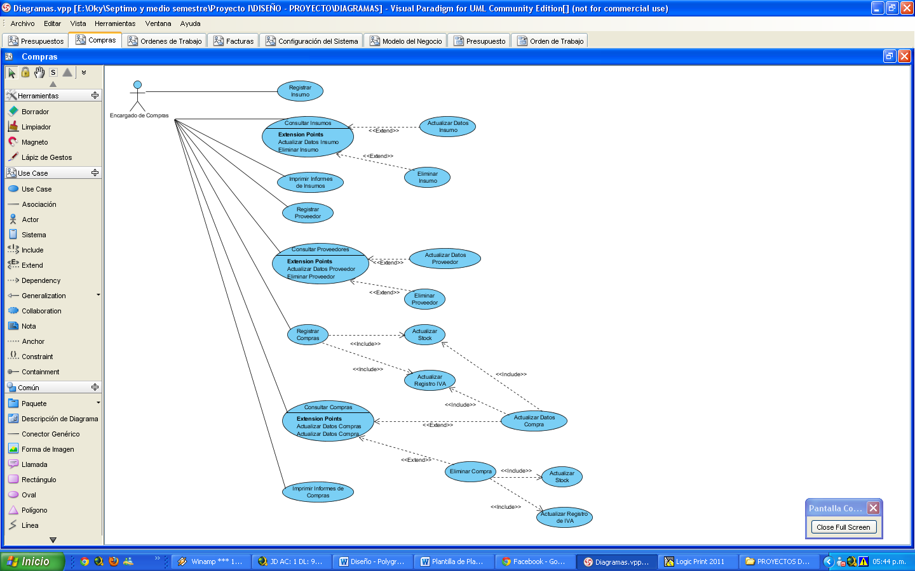

|  |  |
| --- | --- |
| **Caso de Uso** | Registrar Insumo |
| **Actor** | Encargado de Compras |
| **Breve Descripción** | Pantalla de carga de datos de Insumos. |
| **Precondición** |  |
| **Post condición** | Los datos del insumo son almacenados en la base de datos |
| **Flujo de Eventos** | |  |  |  | | --- | --- | --- | |  | **Actor** | **Sistema** | | 1 |  | El sistema asigna un nuevo Id y despliega en pantalla el formulario de insumos. | | 2 | El usuario carga la información del insumo. |  | | 3 |  | El sistema verifica los campos | | 4 | El usuario confirma los datos ingresados |  | | 5 |  | El sistema procede a almacenar los datos. | |
| **Flujo Alternativo** | |  |  |  | | --- | --- | --- | |  | **Actor** | **Sistema** | | 4A |  | EL sistema informa que son datos incorrectos o faltan datos. Vuelve al paso 2. | |

|  |  |
| --- | --- |
| **Caso de Uso** | Consultar Insumos |
| **Actor** | Encargado de Compras |
| **Breve Descripción** | Pantalla de consulta de datos de insumos existentes. |
| **Precondición** |  |
| **Post condición** |  |
| **Flujo de Eventos** | |  |  |  | | --- | --- | --- | |  | **Actor** | **Sistema** | | 1 |  | El sistema muestra los datos de todos los insumos, con opciones de filtro. | | 2 | El usuario selecciona el Insumo. Ir al caso de uso **Actualizar Datos Insumo**. |  | |
| **Flujo Alternativo** | |  |  |  | | --- | --- | --- | |  | **Actor** | **Sistema** | | 1A1 | El usuario introduce datos de filtro. |  | | 1A2 |  | El sistema muestra los datos filtrados de insumos. Vuelve al paso 2. | | 2A1 | El usuario selecciona al insumo para eliminarlo. Ir al caso de uso **Eliminar Insumo.** |  | |

|  |  |
| --- | --- |
| **Caso de Uso** | Actualizar Datos Insumo |
| **Actor** | Encargado de Compras |
| **Breve Descripción** | Pantalla de carga de datos del Insumo. |
| **Precondición** |  |
| **Post condición** | Los datos del insumo son actualizados en la base de datos |
| **Flujo de Eventos** | |  |  |  | | --- | --- | --- | |  | **Actor** | **Sistema** | | 1 |  | El sistema despliega en pantalla los datos ya cargados del insumo, pero el campo de identificación bloqueado. | | 2 | El usuarioactualiza la información del insumo. |  | | 3 |  | El sistema verifica los campos | | 4 | El usuario confirma los datos ingresados |  | | 5 |  | El sistema procede a actualizar los datos | |
| **Flujo Alternativo** | |  |  |  | | --- | --- | --- | |  | **Actor** | **Sistema** | | 4A |  | EL sistema informa que son datos incorrectos o faltan datos. Vuelve al paso 2. | |

|  |  |
| --- | --- |
| **Caso de Uso** | Eliminar Insumo |
| **Actor** | Encargado de Compras |
| **Breve Descripción** | Proceso de eliminación de insumo. |
| **Precondición** |  |
| **Post condición** | Insumo eliminado. |
| **Flujo de Eventos** | |  |  |  | | --- | --- | --- | |  | **Actor** | **Sistema** | | 1 |  | El sistema pide confirmación de eliminación del insumo. | | 2 | El usuario confirma la eliminación |  | | 3 |  | El sistema elimina todos los datos del insumo. | |
| **Flujo Alternativo** | |  |  |  | | --- | --- | --- | |  | **Actor** | **Sistema** | | 3A |  | El sistema no puede eliminar al insumo porque son referenciados en otras informaciones. | |

|  |  |
| --- | --- |
| **Caso de Uso** | ImprimirInformes de Insumos |
| **Actor** | Encargado de Compras |
| **Breve Descripción** | Pantalla de informes de insumos. |
| **Precondición** |  |
| **Post condición** |  |
| **Flujo de Eventos** | |  |  |  | | --- | --- | --- | |  | **Actor** | **Sistema** | | 1 |  | El sistema muestra las opciones de impresión de informes de insumos. | | 2 | El usuario selecciona las opciones y elige el informe a imprimir. |  | | 3 |  | El sistema muestra en pantalla el informe a imprimir. | |

|  |  |
| --- | --- |
| **Caso de Uso** | Registrar Proveedor |
| **Actor** | Encargado de Compras |
| **Breve Descripción** | Pantalla de carga de datos de proveedor. |
| **Precondición** |  |
| **Post condición** | Los datos del proveedor son almacenados en la base de datos |
| **Flujo de Eventos** | |  |  |  | | --- | --- | --- | |  | **Actor** | **Sistema** | | 1 |  | El sistema asigna un nuevo Id y despliega en pantalla el formulario de proveedor. | | 2 | El usuario carga la información del proveedor. |  | | 3 |  | El sistema verifica los campos. | | 4 | El usuario confirma los datos ingresados. |  | | 5 |  | El sistema procede a almacenar los datos. | |
| **Flujo Alternativo** | |  |  |  | | --- | --- | --- | |  | **Actor** | **Sistema** | | 4A |  | EL sistema informa que son datos incorrectos o faltan datos. Vuelve al paso 2. | |

|  |  |
| --- | --- |
| **Caso de Uso** | Consultar Proveedores |
| **Actor** | Encargado de Compras |
| **Breve Descripción** | Pantalla de consulta de datos de proveedores existentes. |
| **Precondición** |  |
| **Post condición** |  |
| **Flujo de Eventos** | |  |  |  | | --- | --- | --- | |  | **Actor** | **Sistema** | | 1 |  | El sistema muestra los datos de todos los proveedores, con opciones de filtro. | | 2 | El usuario selecciona el proveedor. Ir al caso de uso **Actualizar Datos Proveedor**. |  | |
| **Flujo Alternativo** | |  |  |  | | --- | --- | --- | |  | **Actor** | **Sistema** | | 1A1 | El usuario introduce datos de filtro. |  | | 1A2 |  | El sistema muestra los datos filtrados de proveedores. Vuelve al paso 2. | | 2A1 | El usuario selecciona al Proveedor para eliminarlo. Ir al caso de uso **Eliminar Proveedor.** |  | |

|  |  |
| --- | --- |
| **Caso de Uso** | Actualizar Datos Proveedor |
| **Actor** | Encargado de Compras |
| **Breve Descripción** | Pantalla de carga de datos del Proveedor. |
| **Precondición** |  |
| **Post condición** | Los datos del proveedor son actualizados en la base de datos |
| **Flujo de Eventos** | |  |  |  | | --- | --- | --- | |  | **Actor** | **Sistema** | | 1 |  | El sistema despliega en pantalla los datos ya cargados del proveedor, pero el campo de identificación bloqueado. | | 2 | El usuarioactualiza la información del proveedor. |  | | 3 |  | El sistema verifica los campos | | 4 | El usuario confirma los datos ingresados |  | | 5 |  | El sistema procede a actualizar los datos. | |
| **Flujo Alternativo** | |  |  |  | | --- | --- | --- | |  | **Actor** | **Sistema** | | 4A |  | EL sistema informa que son datos incorrectos o faltan datos. Vuelve al paso 2. | |

|  |  |
| --- | --- |
| **Caso de Uso** | Eliminar Proveedor |
| **Actor** | Encargado de Compras |
| **Breve Descripción** | Proceso de eliminación de proveedor. |
| **Precondición** |  |
| **Post condición** | Proveedor eliminado. |
| **Flujo de Eventos** | |  |  |  | | --- | --- | --- | |  | **Actor** | **Sistema** | | 1 |  | El sistema pide confirmación de eliminación del proveedor. | | 2 | El usuario confirma la eliminación. |  | | 3 |  | El sistema elimina todos los datos del proveedor. | |
| **Flujo Alternativo** | |  |  |  | | --- | --- | --- | |  | **Actor** | **Sistema** | | 3A |  | El sistema no puede eliminar al proveedor porque son referenciados en otras informaciones. | |

|  |  |
| --- | --- |
| **Caso de Uso** | Registrar Compras |
| **Actor** | Encargado de Compras |
| **Breve Descripción** | Pantalla de registro de compras. |
| **Precondición** |  |
| **Post condición** | Los datos de la compra son almacenados en la base de datos. |
| **Flujo de Eventos** | |  |  |  | | --- | --- | --- | |  | **Actor** | **Sistema** | | 1 |  | El sistema asigna un nuevo Id y despliega en pantalla el formulario de registro de compras. | | 2 | El usuario carga la información de la cabecera. |  | | 3 |  | El sistema valida los datos. | | 4 | El usuario ingresa el detalle de la compra. |  | | 5 |  | El sistema valida los datos y efectúa los cálculos. | | 6 | Se repiten los pasos 4-5 hasta que el usuario confirme los datos. |  | | 7 |  | El sistema procede a almacenar los datos. | |
| **Flujo Alternativo** | |  |  |  | | --- | --- | --- | |  | **Actor** | **Sistema** | | 3A |  | EL sistema informa que son datos incorrectos o faltan datos. Vuelve al paso 2. | | 5A |  | EL sistema informa que son datos incorrectos o faltan datos. Vuelve al paso 4. | |

|  |  |
| --- | --- |
| **Caso de Uso** | Consultar Compras |
| **Actor** | Encargado de Compras |
| **Breve Descripción** | Pantalla de consulta de compras existentes. |
| **Precondición** |  |
| **Post condición** |  |
| **Flujo de Eventos** | |  |  |  | | --- | --- | --- | |  | **Actor** | **Sistema** | | 1 |  | El sistema muestra los datos de todas las compras, con opciones de filtro. | | 2 | El usuario selecciona la compra. Ir al caso de uso **Actualizar Datos Compra**. |  | |
| **Flujo Alternativo** | |  |  |  | | --- | --- | --- | |  | **Actor** | **Sistema** | | 1A1 | El usuario introduce datos de filtro. |  | | 1A2 |  | El sistema muestra los datos filtrados de las compras. Vuelve al paso 2. | | 2A1 | El usuario selecciona la compra para eliminarlo. Ir al caso de uso **Eliminar Compra.** |  | |

|  |  |
| --- | --- |
| **Caso de Uso** | Actualizar Datos Compra |
| **Actor** | Encargado de Compras |
| **Breve Descripción** | Pantalla de registro de compras. |
| **Precondición** |  |
| **Post condición** | Los datos de la compra son actualizados en la base de datos. |
| **Flujo de Eventos** | |  |  |  | | --- | --- | --- | |  | **Actor** | **Sistema** | | 1 |  | El sistema despliega en pantalla los datos ya cargados de la compra, pero el campo de identificación bloqueado. | | 2 | El usuario actualiza la información de la cabecera. |  | | 3 |  | El sistema valida los datos. | | 4 | El usuario actualiza el detalle de la compra. |  | | 5 |  | El sistema valida los datos y efectúa los cálculos. | | 6 | Se repiten los pasos 4-5 hasta que el usuario confirme los datos. |  | | 7 |  | El sistema procede a almacenar los datos. | |
| **Flujo Alternativo** | |  |  |  | | --- | --- | --- | |  | **Actor** | **Sistema** | | 3A |  | EL sistema informa que son datos incorrectos o faltan datos. Vuelve al paso 2. | | 4A | El usuario agrega un nuevo detalle de compra. |  | | 5A |  | EL sistema informa que son datos incorrectos o faltan datos. Vuelve al paso 4. | |

|  |  |
| --- | --- |
| **Caso de Uso** | Eliminar Compra |
| **Actor** | Encargado de Compras |
| **Breve Descripción** | Proceso de eliminación de compra realizada. |
| **Precondición** |  |
| **Post condición** | Compra eliminada. |
| **Flujo de Eventos** | |  |  |  | | --- | --- | --- | |  | **Actor** | **Sistema** | | 1 |  | El sistema pide confirmación de eliminación la compra. | | 2 | El usuario confirma la eliminación. |  | | 3 |  | El sistema elimina todos los datos de la compra. | |
| **Flujo Alternativo** | |  |  |  | | --- | --- | --- | |  | **Actor** | **Sistema** | | 3A |  | El sistema no puede eliminar la compra porque son referenciados en otras informaciones. | |

|  |  |
| --- | --- |
| **Caso de Uso** | Imprimir Informes de Compras |
| **Actor** | Encargado de Compras |
| **Breve Descripción** | Pantalla de informes de compras. |
| **Precondición** |  |
| **Post condición** |  |
| **Flujo de Eventos** | |  |  |  | | --- | --- | --- | |  | **Actor** | **Sistema** | | 1 |  | El sistema muestra las opciones de impresión de informes de compras. | | 2 | El usuario selecciona las opciones y elige el informe a imprimir. |  | | 3 |  | El sistema muestra en pantalla el informe a imprimir. | |

|  |  |
| --- | --- |
| **Caso de Uso** | Actualizar Stock |
| **Actor** | Encargado de Compras |
| **Breve Descripción** | Actualiza la disponibilidad de insumos. |
| **Precondición** |  |
| **Post condición** | Disponibilidad del insumo actualizada. |
| **Flujo de Eventos** | |  |  |  | | --- | --- | --- | |  | **Actor** | **Sistema** | | 1 |  | El sistema actualiza la disponibilidad del insumo según el detalle de compra. | | 2 |  | El sistema retorna un mensaje de estado de actualización. | |

|  |  |
| --- | --- |
| **Caso de Uso** | Actualizar Registro IVA |
| **Actor** | Encargado de Compras |
| **Breve Descripción** | Actualiza el registro de IVA mensual. |
| **Precondición** |  |
| **Post condición** | Registro IVA actualizado. |
| **Flujo de Eventos** | |  |  |  | | --- | --- | --- | |  | **Actor** | **Sistema** | | 1 |  | El sistema actualiza el registro de IVA según el detalle de compra. | | 2 |  | El sistema retorna un mensaje de estado de actualización. | |

***ORDENES DE TRABAJO***

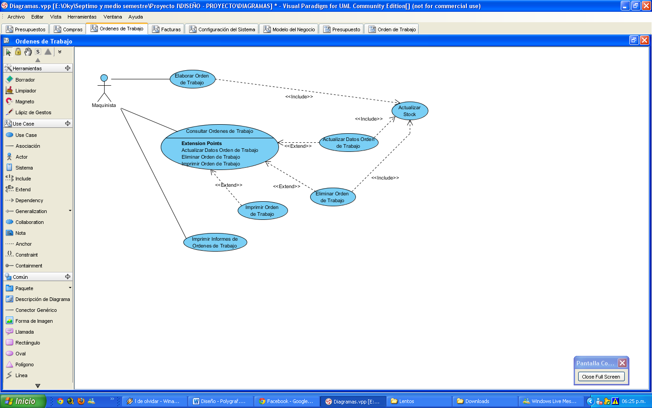

|  |  |
| --- | --- |
| **Caso de Uso** | Elaborar Orden de Trabajo |
| **Actor** | Maquinista |
| **Breve Descripción** | Pantalla de elaboración de órdenes de trabajo. |
| **Precondición** |  |
| **Post condición** | Los datos de la orden de trabajo son almacenados en la base de datos. |
| **Flujo de Eventos** | |  |  |  | | --- | --- | --- | |  | **Actor** | **Sistema** | | 1 |  | El sistema asigna un número identificador de la secuencia correspondiente a la elaboración de órdenes de trabajo. | | 2 | El usuario carga la información de la cabecera. |  | | 3 |  | El sistema valida los datos. | | 4 | El usuario ingresa el detalle de la orden de trabajo. |  | | 5 |  | El sistema valida los datos y efectúa los cálculos. | | 6 | Se repiten los pasos 4-5 hasta que el usuario confirme los datos. |  | | 7 |  | El sistema procede a almacenar los datos. | | 8 |  | El sistema emite el mensaje de impresión de la orden de trabajo. | | 9 | El usuario confirma la impresión de la orden de trabajo. |  | |
| **Flujo Alternativo** | |  |  |  | | --- | --- | --- | |  | **Actor** | **Sistema** | | 3A |  | EL sistema informa que son datos incorrectos o faltan datos. Vuelve al paso 2. | | 5A1 |  | EL sistema informa que son datos incorrectos o faltan datos. Vuelve al paso 4. | | 5A2 |  | El sistema informa que la disponibilidad del insumo no es suficiente. | | 8A |  | No se emite el mensaje si el estado de la orden de trabajo se encuentra “En confección”, “Ejecutado” o “Facturado”. | | 9A | El usuario rechaza el mensaje de impresión de la orden de trabajo. |  | |

|  |  |
| --- | --- |
| **Caso de Uso** | Consultar Órdenes de Trabajo |
| **Actor** | Maquinista |
| **Breve Descripción** | Pantalla de consulta de órdenes de trabajo existentes. |
| **Precondición** |  |
| **Post condición** |  |
| **Flujo de Eventos** | |  |  |  | | --- | --- | --- | |  | **Actor** | **Sistema** | | 1 |  | El sistema muestra los datos de todas las órdenes de trabajo existentes, con opciones de filtro. | | 2 | El usuario selecciona la orden de trabajo. Ir al caso de uso **Actualizar Datos Orden de Trabajo**. |  | |
| **Flujo Alternativo** | |  |  |  | | --- | --- | --- | |  | **Actor** | **Sistema** | | 1A1 | El usuario introduce datos de filtro. |  | | 1A2 |  | El sistema muestra los datos filtrados de las órdenes de trabajo. Vuelve al paso 2. | | 2A1 | El usuario selecciona la orden de trabajo para eliminarlo. Ir al caso de uso **Eliminar Orden de Trabajo.** |  | | 2A2 | El usuario selecciona la orden de trabajo para imprimirla. Ir al caso de uso **ImprimirOrden de Trabajo.** |  | |

|  |  |
| --- | --- |
| **Caso de Uso** | Actualizar Datos Orden de Trabajo |
| **Actor** | Maquinista |
| **Breve Descripción** | Pantalla de elaboración de órdenes de trabajo. |
| **Precondición** |  |
| **Post condición** | Los datos de la compra son actualizados en la base de datos. |
| **Flujo de Eventos** | |  |  |  | | --- | --- | --- | |  | **Actor** | **Sistema** | | 1 |  | El sistema despliega en pantalla los datos ya cargados de la orden de trabajo, pero el campo de identificación bloqueado. | | 2 | El usuarioactualiza la información de la cabecera. |  | | 3 |  | El sistema valida los datos. | | 4 | El usuario actualiza el detalle de la orden de trabajo. |  | | 5 |  | El sistema valida los datos y efectúa los cálculos. | | 6 | Se repiten los pasos 4-5 hasta que el usuario confirme los datos. |  | | 7 |  | El sistema procede a almacenar los datos. | | 8 |  | El sistema emite el mensaje de impresión de la orden de trabajo. | | 9 | El usuario confirma la impresión de la orden de trabajo. |  | |
| **Flujo Alternativo** | |  |  |  | | --- | --- | --- | |  | **Actor** | **Sistema** | | 3A |  | EL sistema informa que son datos incorrectos o faltan datos. Vuelve al paso 2. | | 4A | El usuario agrega un nuevo detalle en la orden de trabajo. |  | | 5A1 |  | EL sistema informa que son datos incorrectos o faltan datos. Vuelve al paso 4. | | 5A2 |  | El sistema informa que la disponibilidad del insumo no es suficiente. | | 8A |  | No se emite el mensaje si el estado de la orden de trabajo se encuentra “En confección”, “Ejecutado” o “Facturado”. | | 9A | El usuario rechaza el mensaje de impresión de laorden de trabajo. |  | |

|  |  |
| --- | --- |
| **Caso de Uso** | Eliminar Orden de Trabajo |
| **Actor** | Maquinista |
| **Breve Descripción** | Proceso de eliminación de la orden de trabajo. |
| **Precondición** |  |
| **Post condición** | Orden de trabajo eliminado. |
| **Flujo de Eventos** | |  |  |  | | --- | --- | --- | |  | **Actor** | **Sistema** | | 1 |  | El sistema pide confirmación de eliminación delaorden de trabajo. | | 2 | El usuario confirma la eliminación |  | | 3 |  | El sistema elimina todos los datos de la orden de trabajo. | |
| **Flujo Alternativo** | |  |  |  | | --- | --- | --- | |  | **Actor** | **Sistema** | | 3A |  | El sistema no puede eliminar la orden de trabajo porque se encuentra “Ejecutado” o “Facturado”. | |

|  |  |
| --- | --- |
| **Caso de Uso** | ImprimirOrden de Trabajo |
| **Actor** | Maquinista |
| **Breve Descripción** | Proceso de impresión de la Orden de trabajo. |
| **Precondición** |  |
| **Post condición** |  |
| **Flujo de Eventos** | |  |  |  | | --- | --- | --- | |  | **Actor** | **Sistema** | | 1 |  | El sistema muestra las opciones de formato de la orden de trabajo. | | 2 | El usuario selecciona el formato. |  | | 3 |  | El sistema muestra en pantalla la orden de trabajo a imprimir. | |

|  |  |
| --- | --- |
| **Caso de Uso** | ImprimirInformes de Ordenes de Trabajo |
| **Actor** | Maquinista |
| **Breve Descripción** | Pantalla de informes de órdenes de trabajo. |
| **Precondición** |  |
| **Post condición** |  |
| **Flujo de Eventos** | |  |  |  | | --- | --- | --- | |  | **Actor** | **Sistema** | | 1 |  | El sistema muestra las opciones de impresión de informes de órdenes de trabajo. | | 2 | El usuario selecciona las opciones y elige el informe a imprimir. |  | | 3 |  | El sistema muestra en pantalla el informe a imprimir. | |

|  |  |
| --- | --- |
| **Caso de Uso** | Actualizar Stock |
| **Actor** | Maquinista |
| **Breve Descripción** | Actualiza la disponibilidad de insumos. |
| **Precondición** |  |
| **Post condición** | Disponibilidad del insumo actualizada. |
| **Flujo de Eventos** | |  |  |  | | --- | --- | --- | |  | **Actor** | **Sistema** | | 1 |  | El sistema actualiza la disponibilidad del insumo según el detalle de compra. | | 2 |  | El sistema retorna un mensaje de estado de actualización. | |

***FACTURAS***

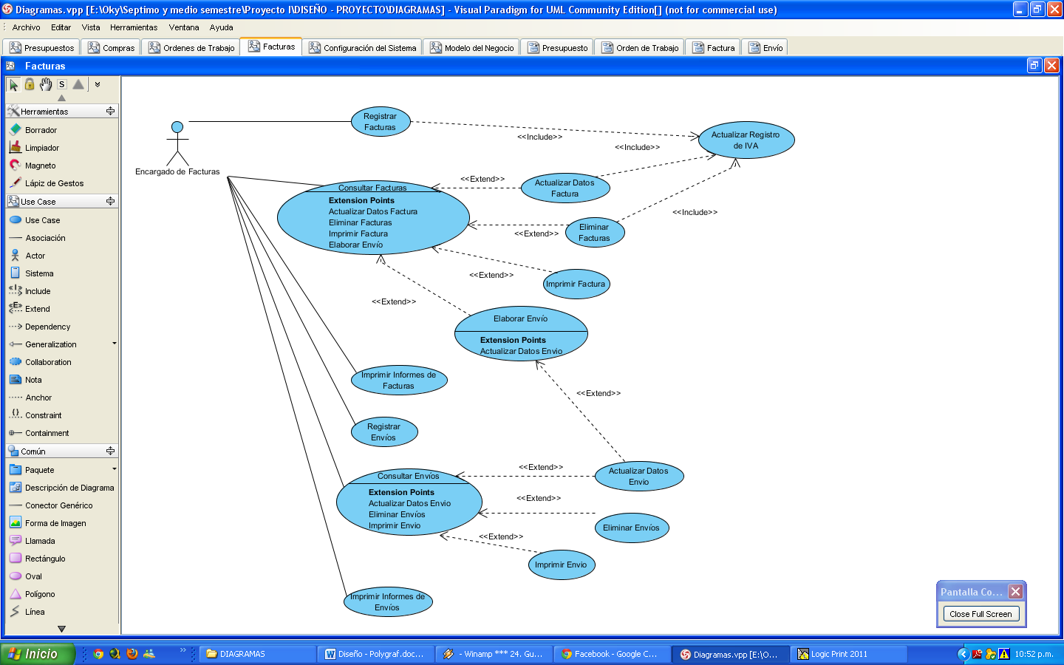

|  |  |
| --- | --- |
| **Caso de Uso** | Registrar Facturas |
| **Actor** | Encargado de Facturas |
| **Breve Descripción** | Pantalla de confección de facturas. |
| **Precondición** |  |
| **Post condición** | Los datos de la factura son almacenados en la base de datos. |
| **Flujo de Eventos** | |  |  |  | | --- | --- | --- | |  | **Actor** | **Sistema** | | 1 |  | El sistema asigna un número identificador de la secuencia correspondiente a la elaboración de facturas. | | 2 | El usuario carga la información de la cabecera. |  | | 3 |  | El sistema valida los datos. | | 4 | El usuario ingresa el detalle de la factura. |  | | 5 |  | El sistema valida los datos y efectúa los cálculos. | | 6 | Se repiten los pasos 4-5 hasta que el usuario confirme los datos. |  | | 7 |  | El sistema procede a almacenar los datos. | | 8 |  | El sistema emite el mensaje de impresión de la factura. | | 9 | El usuario confirma la impresión de la factura. |  | |
| **Flujo Alternativo** | |  |  |  | | --- | --- | --- | |  | **Actor** | **Sistema** | | 3A |  | EL sistema informa que son datos incorrectos o faltan datos. Vuelve al paso 2. | | 5A |  | EL sistema informa que son datos incorrectos o faltan datos. Vuelve al paso 4. | | 8A |  | No se emite el mensaje si el estado de la factura se encuentra “En confección”, “Emitida” o “Cobrada”. | | 9A | El usuario rechaza el mensaje de impresión de la factura. |  | |

|  |  |
| --- | --- |
| **Caso de Uso** | Consultar Facturas |
| **Actor** | Encargado de Facturas |
| **Breve Descripción** | Pantalla de consulta de facturas existentes. |
| **Precondición** |  |
| **Post condición** |  |
| **Flujo de Eventos** | |  |  |  | | --- | --- | --- | |  | **Actor** | **Sistema** | | 1 |  | El sistema muestra los datos de todas las facturas existentes, con opciones de filtro. | | 2 | El usuario selecciona la factura. Ir al caso de uso **Actualizar Datos Factura**. |  | |
| **Flujo Alternativo** | |  |  |  | | --- | --- | --- | |  | **Actor** | **Sistema** | | 1A1 | El usuario introduce datos de filtro. |  | | 1A2 |  | El sistema muestra los datos filtrados de las facturas. Vuelve al paso 2. | | 2A1 | El usuario selecciona la factura para eliminarlo. Ir al caso de uso **Eliminar Factura.** |  | | 2A2 | El usuario selecciona la factura para imprimirla. Ir al caso de uso **ImprimirFactura.** |  | | 2A3 | El usuario selecciona la opción de elaborar envío a partir de la factura. Ir al caso de uso Elaborar Envío. |  | |

|  |  |
| --- | --- |
| **Caso de Uso** | Actualizar Datos Factura |
| **Actor** | Encargado de Facturas |
| **Breve Descripción** | Pantalla de confección de facturas. |
| **Precondición** |  |
| **Post condición** | Los datos de la factura son actualizados en la base de datos. |
| **Flujo de Eventos** | |  |  |  | | --- | --- | --- | |  | **Actor** | **Sistema** | | 1 |  | El sistema despliega en pantalla los datos ya cargados de la factura, pero el campo de identificación bloqueado. | | 2 | El usuarioactualiza la información de la cabecera. |  | | 3 |  | El sistema valida los datos. | | 4 | El usuario actualiza el detalle de la factura. |  | | 5 |  | El sistema valida los datos y efectúa los cálculos. | | 6 | Se repiten los pasos 4-5 hasta que el usuario confirme los datos. |  | | 7 |  | El sistema procede a actualizar los datos. | | 8 |  | El sistema emite el mensaje de impresión de la factura. | | 9 | El usuario confirma la impresión de la factura. |  | |
| **Flujo Alternativo** | |  |  |  | | --- | --- | --- | |  | **Actor** | **Sistema** | | 3A |  | EL sistema informa que son datos incorrectos o faltan datos. Vuelve al paso 2. | | 4A | El usuario agrega un nuevo detalle a la factura. |  | | 5A |  | EL sistema informa que son datos incorrectos o faltan datos. Vuelve al paso 4. | | 8A |  | No se emite el mensaje si el estado de la factura se encuentra “En confección”, “Emitida” o “Cobrada”. | | 9A | El usuario rechaza el mensaje de impresión de la factura. |  | |

|  |  |
| --- | --- |
| **Caso de Uso** | Eliminar Factura |
| **Actor** | Encargado de Facturas |
| **Breve Descripción** | Proceso de eliminación de la factura. |
| **Precondición** |  |
| **Post condición** | Factura eliminada. |
| **Flujo de Eventos** | |  |  |  | | --- | --- | --- | |  | **Actor** | **Sistema** | | 1 |  | El sistema pide confirmación de eliminación de la factura. | | 2 | El usuario confirma la eliminación |  | | 3 |  | El sistema elimina todos los datos de la factura. | |
| **Flujo Alternativo** | |  |  |  | | --- | --- | --- | |  | **Actor** | **Sistema** | | 3A |  | El sistema no puede eliminar la facturaporquese encuentra “Emitida” o “Cobrada”. | |

|  |  |
| --- | --- |
| **Caso de Uso** | ImprimirFactura |
| **Actor** | Encargado de Facturas |
| **Breve Descripción** | Proceso de impresión de la factura. |
| **Precondición** |  |
| **Post condición** |  |
| **Flujo de Eventos** | |  |  |  | | --- | --- | --- | |  | **Actor** | **Sistema** | | 1 |  | El sistema muestra las opciones de formato de la factura. | | 2 | El usuario selecciona el formato. |  | | 3 |  | El sistema muestra en pantalla la factura a imprimir. | |

|  |  |
| --- | --- |
| **Caso de Uso** | Elaborar Envío |
| **Actor** | Encargado de Facturas |
| **Breve Descripción** | Pantalla de confección de Envíos. |
| **Precondición** | El presupuesto debe estar “Emitida” o “Cobrada”. |
| **Post condición** | Los datos del envío son almacenados en la base de datos. |
| **Flujo de Eventos** | |  |  |  | | --- | --- | --- | |  | **Actor** | **Sistema** | | 1 |  | El sistema prepara el envío según la factura “Emitida” o “Cobrada” a cliente. Le asigna un número identificador de la secuencia correspondiente a la elaboración de envíos. | | 2 | El usuario confirma los datos. |  | | 3 |  | El sistema procede a almacenar los datos. | | 4 |  | El sistema emite el mensaje de impresión del envío. | | 5 | El usuario confirma la impresión del envío. |  | |
| **Flujo Alternativo** | |  |  |  | | --- | --- | --- | |  | **Actor** | **Sistema** | | 2A | El usuario no confirma los datos y pide modificar el envío. Ir al caso de uso **Actualizar Datos Envío.** |  | | 5A | El usuario rechaza el mensaje de impresión del envío. |  | |

|  |  |
| --- | --- |
| **Caso de Uso** | Actualizar Registro IVA |
| **Actor** | Encargado de Facturas |
| **Breve Descripción** | Actualiza el registro de IVA mensual. |
| **Precondición** |  |
| **Post condición** | Registro IVA actualizado. |
| **Flujo de Eventos** | |  |  |  | | --- | --- | --- | |  | **Actor** | **Sistema** | | 1 |  | El sistema actualiza el registro de IVA según el detalle de la factura. | | 2 |  | El sistema retorna un mensaje de estado de actualización. | |

|  |  |
| --- | --- |
| **Caso de Uso** | ImprimirInformes de Facturas |
| **Actor** | Encargado de Facturas |
| **Breve Descripción** | Pantalla de informes de facturas. |
| **Precondición** |  |
| **Post condición** |  |
| **Flujo de Eventos** | |  |  |  | | --- | --- | --- | |  | **Actor** | **Sistema** | | 1 |  | El sistema muestra las opciones de impresión de informes de facturas. | | 2 | El usuario selecciona las opciones y elige el informe a imprimir. |  | | 3 |  | El sistema muestra en pantalla el informe a imprimir. | |

|  |  |
| --- | --- |
| **Caso de Uso** | Registrar Envíos |
| **Actor** | Encargado de Facturas |
| **Breve Descripción** | Pantalla de confección de documento de envíos. |
| **Precondición** |  |
| **Post condición** | Los datos del envío son almacenados en la base de datos. |
| **Flujo de Eventos** | |  |  |  | | --- | --- | --- | |  | **Actor** | **Sistema** | | 1 |  | El sistema asigna un número identificador de la secuencia correspondiente a la elaboración de envíos. | | 2 | El usuario carga la información de la cabecera. |  | | 3 |  | El sistema valida los datos. | | 4 | El usuario ingresa el detalle del envío. |  | | 5 |  | El sistema valida los datos. | | 6 | Se repiten los pasos 4-5 hasta que el usuario confirme los datos. |  | | 7 |  | El sistema procede a almacenar los datos. | | 8 |  | El sistema emite el mensaje de impresión del envío. | | 9 | El usuario confirma la impresión del envío. |  | |
| **Flujo Alternativo** | |  |  |  | | --- | --- | --- | |  | **Actor** | **Sistema** | | 3A |  | EL sistema informa que son datos incorrectos o faltan datos. Vuelve al paso 2. | | 5A |  | EL sistema informa que son datos incorrectos o faltan datos. Vuelve al paso 4. | | 8A |  | No se emite el mensaje si el estado de la factura se encuentra “En confección”, “Emitida” o “Entregada”. | | 9A | El usuario rechaza el mensaje de impresión del envío. |  | |

|  |  |
| --- | --- |
| **Caso de Uso** | Consultar Envíos |
| **Actor** | Encargado de Facturas |
| **Breve Descripción** | Pantalla de consulta de envíos existentes. |
| **Precondición** |  |
| **Post condición** |  |
| **Flujo de Eventos** | |  |  |  | | --- | --- | --- | |  | **Actor** | **Sistema** | | 1 |  | El sistema muestra los datos de todos los envíos existentes, con opciones de filtro. | | 2 | El usuario selecciona el envío. Ir al caso de uso **Actualizar Datos Envío**. |  | |
| **Flujo Alternativo** | |  |  |  | | --- | --- | --- | |  | **Actor** | **Sistema** | | 1A1 | El usuario introduce datos de filtro. |  | | 1A2 |  | El sistema muestra los datos filtrados de los envíos. Vuelve al paso 2. | | 2A1 | El usuario selecciona el envío eliminarlo. Ir al caso de uso **Eliminar Envío.** |  | | 2A2 | El usuario selecciona elenvío para imprimirlo. Ir al caso de uso **ImprimirEnvío.** |  | |

|  |  |
| --- | --- |
| **Caso de Uso** | Actualizar Datos Envío |
| **Actor** | Encargado de Facturas |
| **Breve Descripción** | Pantalla de confección de documento de envíos. |
| **Precondición** |  |
| **Post condición** | Los datos del envío son actualizados en la base de datos. |
| **Flujo de Eventos** | |  |  |  | | --- | --- | --- | |  | **Actor** | **Sistema** | | 1 |  | El sistema despliega en pantalla los datos ya cargados del envío, pero el campo de identificación bloqueado. | | 2 | El usuarioactualiza la información de la cabecera. |  | | 3 |  | El sistema valida los datos. | | 4 | El usuario actualiza el detalle del envío. |  | | 5 |  | El sistema valida los datos.. | | 6 | Se repiten los pasos 4-5 hasta que el usuario confirme los datos. |  | | 7 |  | El sistema procede a actualizar los datos. | | 8 |  | El sistema emite el mensaje de impresión del envío. | | 9 | El usuario confirma la impresión del envío. |  | |
| **Flujo Alternativo** | |  |  |  | | --- | --- | --- | |  | **Actor** | **Sistema** | | 3A |  | EL sistema informa que son datos incorrectos o faltan datos. Vuelve al paso 2. | | 4A | El usuario agrega un nuevo detalle al envío. |  | | 5A |  | EL sistema informa que son datos incorrectos o faltan datos. Vuelve al paso 4. | | 8A |  | No se emite el mensaje si el estado de la factura se encuentra “En confección”, “Emitida” o “Entregada”. | | 9A | El usuario rechaza el mensaje de impresión del envío. |  | |

|  |  |
| --- | --- |
| **Caso de Uso** | Eliminar Factura |
| **Actor** | Encargado de Facturas |
| **Breve Descripción** | Proceso de eliminación del envío. |
| **Precondición** |  |
| **Post condición** | Envío eliminado. |
| **Flujo de Eventos** | |  |  |  | | --- | --- | --- | |  | **Actor** | **Sistema** | | 1 |  | El sistema pide confirmación de eliminación del envío. | | 2 | El usuario confirma la eliminación |  | | 3 |  | El sistema elimina todos los datos del envío. | |
| **Flujo Alternativo** | |  |  |  | | --- | --- | --- | |  | **Actor** | **Sistema** | | 3A |  | El sistema no puede eliminar el envío porque se encuentra “Emitida” o “Entregada”. | |

|  |  |
| --- | --- |
| **Caso de Uso** | ImprimirEnvío |
| **Actor** | Encargado de Facturas |
| **Breve Descripción** | Proceso de impresión del envío. |
| **Precondición** |  |
| **Post condición** |  |
| **Flujo de Eventos** | |  |  |  | | --- | --- | --- | |  | **Actor** | **Sistema** | | 1 |  | El sistema muestra las opciones de formato del envío. | | 2 | El usuario selecciona el formato. |  | | 3 |  | El sistema muestra en pantalla el envío a imprimir. | |

|  |  |
| --- | --- |
| **Caso de Uso** | ImprimirInformes de Envíos |
| **Actor** | Encargado de Facturas |
| **Breve Descripción** | Pantalla de informes de envíos. |
| **Precondición** |  |
| **Post condición** |  |
| **Flujo de Eventos** | |  |  |  | | --- | --- | --- | |  | **Actor** | **Sistema** | | 1 |  | El sistema muestra las opciones de impresión de informes de envíos. | | 2 | El usuario selecciona las opciones y elige el informe a imprimir. |  | | 3 |  | El sistema muestra en pantalla el informe a imprimir. | |

***CONFIGURACIÓN DEL SISTEMA***

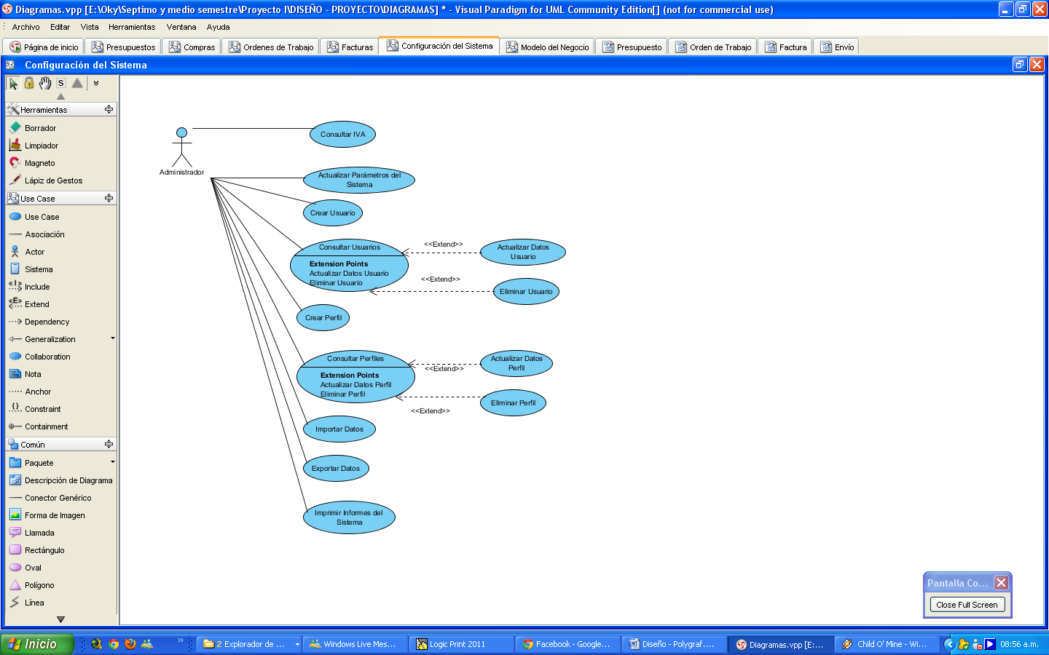

|  |  |
| --- | --- |
| **Caso de Uso** | Consultar IVA |
| **Actor** | Administrador |
| **Breve Descripción** | Pantalla de consulta de IVA. |
| **Precondición** |  |
| **Post condición** |  |
| **Flujo de Eventos** | |  |  |  | | --- | --- | --- | |  | **Actor** | **Sistema** | | 1 |  | El sistema las opciones de filtro. | | 2 | El administrador introduce datos de filtro. |  | | 3 |  | El sistema muestra la información en pantalla. | |
| **Flujo Alternativo** | |  |  |  | | --- | --- | --- | |  | **Actor** | **Sistema** | | 4 | El administradorsolicita imprimir el informe de IVA. |  | |

|  |  |
| --- | --- |
| **Caso de Uso** | Actualizar de Parámetros del Sistema |
| **Actor** | Administrador |
| **Breve Descripción** | Pantalla de parámetros del sistema. |
| **Precondición** |  |
| **Post condición** | Los datos del sistema son actualizados en la base de datos. |
| **Flujo de Eventos** | |  |  |  | | --- | --- | --- | |  | **Actor** | **Sistema** | | 1 |  | El sistema muestra la pantalla de parámetros | | 2 | El administrador actualiza los parámetros del sistema |  | | 3 |  | El sistema valida los datos. | | 4 |  | El sistema actualiza los datos. | |
| **Flujo Alternativo** | |  |  |  | | --- | --- | --- | |  | **Actor** | **Sistema** | | 3A |  | El sistema no puede actualizar los parámetros porque están siendo utilizados en otras informaciones. | |

|  |  |
| --- | --- |
| **Caso de Uso** | Crear Usuario |
| **Actor** | Administrador |
| **Breve Descripción** | Pantalla de carga de datos del Usuario. |
| **Precondición** |  |
| **Post condición** | Los datos del usuario son almacenados en la base de datos. |
| **Flujo de Eventos** | |  |  |  | | --- | --- | --- | |  | **Actor** | **Sistema** | | 1 |  | El sistema asigna un nuevo Id y despliega en pantalla el formulario de usuarios. | | 2 | El administrador carga la información del usuario. |  | | 3 |  | El sistema verifica los campos | | 4 | El administrador confirma los datos ingresados |  | | 5 |  | El sistema procede a almacenar los datos . | |
| **Flujo Alternativo** | |  |  |  | | --- | --- | --- | |  | **Actor** | **Sistema** | | 4A |  | EL sistema informa que son datos incorrectos o faltan datos. Vuelve al paso 2. | |

|  |  |
| --- | --- |
| **Caso de Uso** | Consultar Usuarios |
| **Actor** | Administrador |
| **Breve Descripción** | Pantalla de consulta de datos de usuarios existentes. |
| **Precondición** |  |
| **Post condición** |  |
| **Flujo de Eventos** | |  |  |  | | --- | --- | --- | |  | **Actor** | **Sistema** | | 1 |  | El sistema muestra los datos de todos los usuarios, con opciones de filtro. | | 2 | El administrador selecciona al usuario. Ir al caso de uso **Actualizar Datos Usuario**. |  | |
| **Flujo Alternativo** | |  |  |  | | --- | --- | --- | |  | **Actor** | **Sistema** | | 1A1 | El administrador introduce datos de filtro. |  | | 1A2 |  | El sistema muestra los datos filtrados de usuarios. Vuelve al paso 2. | | 2A1 | El usuario selecciona al Usuario para eliminarlo. Ir al caso de uso **Eliminar Cliente.** |  | |

|  |  |
| --- | --- |
| **Caso de Uso** | Actualizar Datos Usuario |
| **Actor** | Administrador |
| **Breve Descripción** | Pantalla de carga de datos del Usuario. |
| **Precondición** |  |
| **Post condición** | Los datos del usuario son actualizados en la base de datos |
| **Flujo de Eventos** | |  |  |  | | --- | --- | --- | |  | **Actor** | **Sistema** | | 1 |  | El sistema despliega en pantalla los datos ya cargados del usuario, pero el campo de identificación bloqueado. | | 2 | El administrador actualiza la información delusuario. |  | | 3 |  | El sistema verifica los campos | | 4 | El administrador confirma los datos ingresados |  | | 5 |  | El sistema procede a actualizar los datos. | |
| **Flujo Alternativo** | |  |  |  | | --- | --- | --- | |  | **Actor** | **Sistema** | | 4A |  | EL sistema informa que son datos incorrectos o faltan datos. Vuelve al paso 2. | |

|  |  |
| --- | --- |
| **Caso de Uso** | Eliminar Usuario |
| **Actor** | Administrador |
| **Breve Descripción** | Proceso de eliminación de usuario. |
| **Precondición** |  |
| **Post condición** | Usuario eliminado. |
| **Flujo de Eventos** | |  |  |  | | --- | --- | --- | |  | **Actor** | **Sistema** | | 1 |  | El sistema pide confirmación de eliminación del usuario. | | 2 | El administrador confirma la eliminación |  | | 3 |  | El sistema elimina todos los datos del usuario. | |
| **Flujo Alternativo** | |  |  |  | | --- | --- | --- | |  | **Actor** | **Sistema** | | 3A |  | El sistema no puede eliminar al usuario porque son referenciados en otras informaciones. | |

|  |  |
| --- | --- |
| **Caso de Uso** | Crear Perfil |
| **Actor** | Administrador |
| **Breve Descripción** | Pantalla de creación de nuevo perfil. |
| **Precondición** |  |
| **Post condición** | Los datos del perfil son almacenados en la base de datos. |
| **Flujo de Eventos** | |  |  |  | | --- | --- | --- | |  | **Actor** | **Sistema** | | 1 |  | El sistema asigna un nuevo Id y despliega en pantalla el formulario de perfiles. | | 2 | El administrador carga la información del perfil. |  | | 3 |  | El sistema verifica los campos | | 4 | El administrador confirma los datos ingresados |  | | 5 |  | El sistema procede a almacenar los datos . | |
| **Flujo Alternativo** | |  |  |  | | --- | --- | --- | |  | **Actor** | **Sistema** | | 4A |  | EL sistema informa que son datos incorrectos o faltan datos. Vuelve al paso 2. | |

|  |  |
| --- | --- |
| **Caso de Uso** | Consultar Perfiles |
| **Actor** | Administrador |
| **Breve Descripción** | Pantalla de consulta perfiles existentes. |
| **Precondición** |  |
| **Post condición** |  |
| **Flujo de Eventos** | |  |  |  | | --- | --- | --- | |  | **Actor** | **Sistema** | | 1 |  | El sistema muestra los datos de todos los perfiles, con opciones de filtro. | | 2 | El administrador selecciona al perfil. Ir al caso de uso **Actualizar Datos Perfil**. |  | |
| **Flujo Alternativo** | |  |  |  | | --- | --- | --- | |  | **Actor** | **Sistema** | | 1A1 | El administrador introduce datos de filtro. |  | | 1A2 |  | El sistema muestra los datos filtrados de perfiles. Vuelve al paso 2. | | 2A1 | El usuario selecciona al Perfil para eliminarlo. Ir al caso de uso **Eliminar Perfil.** |  | |

|  |  |
| --- | --- |
| **Caso de Uso** | Actualizar Datos Perfil |
| **Actor** | Administrador |
| **Breve Descripción** | Pantalla de creación de nuevo perfil. |
| **Precondición** |  |
| **Post condición** | Los datos del perfil son actualizados en la base de datos |
| **Flujo de Eventos** | |  |  |  | | --- | --- | --- | |  | **Actor** | **Sistema** | | 1 |  | El sistema despliega en pantalla los datos ya cargados del perfil, pero el campo de identificación bloqueado. | | 2 | El administrador actualiza la información delperfil. |  | | 3 |  | El sistema verifica los campos | | 4 | El administrador confirma los datos ingresados |  | | 5 |  | El sistema procede a actualizar los datos. | |
| **Flujo Alternativo** | |  |  |  | | --- | --- | --- | |  | **Actor** | **Sistema** | | 4A |  | EL sistema informa que son datos incorrectos o faltan datos. Vuelve al paso 2. | |

|  |  |
| --- | --- |
| **Caso de Uso** | Eliminar Perfil |
| **Actor** | Administrador |
| **Breve Descripción** | Proceso de eliminación de perfil. |
| **Precondición** |  |
| **Post condición** | Perfil eliminado. |
| **Flujo de Eventos** | |  |  |  | | --- | --- | --- | |  | **Actor** | **Sistema** | | 1 |  | El sistema pide confirmación de eliminación del perfil. | | 2 | El administrador confirma la eliminación |  | | 3 |  | El sistema elimina todos los datos del perfil. | |
| **Flujo Alternativo** | |  |  |  | | --- | --- | --- | |  | **Actor** | **Sistema** | | 3A |  | El sistema no puede eliminar al perfil porque son referenciados en otras informaciones. | |

|  |  |
| --- | --- |
| **Caso de Uso** | Importar Datos |
| **Actor** | Administrador |
| **Breve Descripción** | Proceso de importación de datos de la base de datos. |
| **Precondición** |  |
| **Post condición** | Datos de la base de datos actualizados. |
| **Flujo de Eventos** | |  |  |  | | --- | --- | --- | |  | **Actor** | **Sistema** | | 1 |  | El sistema muestra las opciones de importación de datos. | | 2 | El administrador selecciona las opciones. |  | | 3 |  | El sistema procesa e importa los datos. | |
| **Flujo Alternativo** | |  |  |  | | --- | --- | --- | |  | **Actor** | **Sistema** | | 3A |  | El sistema no puede importar los datos porque existen transacciones en ejecución. | |

|  |  |
| --- | --- |
| **Caso de Uso** | Exportar Datos |
| **Actor** | Administrador |
| **Breve Descripción** | Proceso de exportación de datos de la base de datos. |
| **Precondición** |  |
| **Post condición** | Datos de la base de datos exportada. |
| **Flujo de Eventos** | |  |  |  | | --- | --- | --- | |  | **Actor** | **Sistema** | | 1 |  | El sistema muestra las opciones de exportación de datos. | | 2 | El administrador selecciona las opciones. |  | | 3 |  | El sistema procesa y exporta los datos. | |
| **Flujo Alternativo** | |  |  |  | | --- | --- | --- | |  | **Actor** | **Sistema** | | 3A |  | El sistema no puede importar los datos porque existen transacciones en ejecución. | |

|  |  |
| --- | --- |
| **Caso de Uso** | Imprimir informes de Sistema |
| **Actor** | Administrador |
| **Breve Descripción** | Pantalla de informes del sistema. |
| **Precondición** |  |
| **Post condición** |  |
| **Flujo de Eventos** | |  |  |  | | --- | --- | --- | |  | **Actor** | **Sistema** | | 1 |  | El sistema muestra las opciones de impresión de informes del sistema. | | 2 | El usuario selecciona las opciones y elige el informe a imprimir. |  | | 3 |  | El sistema muestra en pantalla el informe a imprimir. | |

* 1. **Diagrama de estado**

[Diagramas de estado, por cada módulo]

* 1. **Diagrama de secuencia**

[Diagramas para cada caso de uso]

* 1. **Diagrama de clases**

[Diagramas de clases: con métodos y atributos]

* 1. **Diccionario de datos**

|  |  |  |  |  |  |  |
| --- | --- | --- | --- | --- | --- | --- |
| **TABLA O ENTIDAD** | **ATRIBUTO O CAMPO** | **TIPO DE DATO** | **LONGITUD** | **LLAVE PRIMARIA** | **DESCRIPCION** | **TABLA O ENTIDAD FORÁNEA** |
| **Cliente** | Cod_Cliente | Entero | 5 | PK | Código del Cliente |  |
|  | Fecha_Alta | Fecha | - |  | Fecha ingreso del cliente |  |
|  | Cod_Recepcionista | Entero | 5 | FK | Código del agente comercial | Recepcionista (Cod_Recepcionista) |
|  | Nombre | Cadena | 50 |  | Nombre del cliente |  |
|  | Razon_Social | Cadena | 50 |  | Razón social del cliente |  |
|  | RUC | Cadena | 12 | UNI | RUC del cliente |  |
|  | Telefono | Cadena | 30 |  | Teléfono del cliente |  |
|  | Persona_Contacto | Cadena | 50 |  | Persona de contacto |  |
|  | E_mail | Cadena | 30 |  | E-mail del cliente |  |
|  | Pagina_Web | Cadena | 30 |  | Dirección de la página web del cliente |  |
|  | Direccion | Cadena | 100 |  | Dirección del cliente |  |
|  | Cod_Ciudad | Entero | 5 | FK | Código de la ciudad | Ciudad(Cod_Ciudad) |
|  | Cod_Pais | Entero | 5 | FK | Código del país | Pais(Cod_Pais) |
|  | Estado | Booleano | - |  | Estado del cliente |  |
|  | Observacion | Cadena | 100 |  | Observaciones sobre el cliente |  |
|  |  |  |  |  |  |  |
| **Recepcionista** | Cod_Recepcionista | Entero | 5 | PK | Código del recepcionista |  |
|  | Nombre | Cadena | 50 |  | Nombre del recepcionista |  |
|  | Porc_Comision | Entero | 3 |  | Porcentaje de comisión para el recepcionista |  |
|  | DIreccion | Cadena | 100 |  | Dirección del recepcionista |  |
|  | Cod_Ciudad | Entero | 5 | FK | Código de la ciudad | Ciudad(Cod_Ciudad) |
|  | Telefono | Entero | 30 |  | Teléfono del agente comercial |  |
|  | E_mail | Cadena | 30 |  | E-mail del agente comercial |  |
|  |  |  |  |  |  |  |
| **Ciudad** | Cod_Ciudad | Entero | 5 | PK | Código de la ciudad |  |
|  | Descripcion | Cadena | 50 |  | Descripción de la ciudad |  |
|  |  |  |  |  |  |  |
| **Pais** | Cod_Pais | Entero | 5 | PK | Código del país |  |
|  | Descripcion | Cadena | 50 |  | Descripcion de la ciudad |  |
|  |  |  |  |  |  |  |
| **Presupuesto** | Cod_Presupuesto | Entero | 5 | PK | Código del presupuesto |  |
|  | Fecha | Fecha | - |  | Fecha del presupuesto |  |
|  | Vencimiento | Fecha | - |  | Fecha de vencimiento del presupuesto |  |
|  | Cod_Cliente | Entero | 5 | FK | Código del cliente | Cliente(Cod_Cliente) |
|  | Cod_Recepcionista | Entero | 5 | FK | Código del recepcionista | Recepcionista(Cod_Recepcionista) |
|  | Cod_Trabajo | Entero | 5 | FK | Código del trabajo | Trabajo(Cod_Trabajo) |
|  | Estado | Cadena | 2 |  | Estado del presupuesto |  |
|  | Cod_Formato | Entero | 5 | FK | Código del formato de acabado | Formato(Cod_Formato) |
|  | Cod_Tinta | Entero | 5 | FK | Código de las tintas a utilizar | Tinta(Cod_Tinta) |
|  | Originales | Entero | 3 |  | Cantidad de originales |  |
|  | Cod_Papel | Entero | 5 | FK | Código del papel | Papel(Cod_Papel) |
|  | Gramaje | Entero | 3 |  | Gramaje del papel |  |
|  | Observacion | Cadena | 100 |  | Observación del presupuesto |  |
|  | Cantidad | Decimal | - |  | Cantidad de ejemplares |  |
|  | Precio_Unitario | Decimal | - |  | Precio unitario |  |
|  | Coste_Total | Decimal | - |  | Coste total del trabajo |  |
|  | Margen | Entero | 3 |  | Margen de Beneficio |  |
|  |  |  |  |  |  |  |
| **Trabajo** | Cod_Trabajo | Entero | 5 | PK | Código del trabajo |  |
|  | Descripcion | Cadena | 50 |  | Descripción del trabajo |  |
|  | Observacion | Cadena | 100 |  | Observación del trabajo |  |
|  |  |  |  |  |  |  |
| **Formato** | Cod_Formato | Entero | 5 | PK | Código del formato |  |
|  | Descripcion | Cadena | 50 |  | Descripción del formato |  |
|  |  |  |  |  |  |  |
| **Tinta** | Cod_Tinta | Entero | 5 | PK | Código de la tinta |  |
|  | Descripcion | Cadena | 50 |  | Descripción de la tinta |  |
|  |  |  |  |  |  |  |
|  |  |  |  |  |  |  |
| **Papel** | Cod_Papel | Entero | 5 | PK | Código del papel |  |
|  | Descripcion | Cadena | 50 |  | Descripción del papel |  |
|  |  |  |  |  |  |  |
| **Orden_Trabajo** | Cod_Orden_Trabajo | Entero | 5 | PK | Código de la orden de trabajo |  |
|  | Fecha_Inicio | Fecha | - |  | Fecha de inicio de la orden de trabajo |  |
|  | Fecha_Final | Fecha | - |  | Fecha de culminación de la orden de trabajo |  |
|  | Fecha_Comprometido | Fecha | - |  | Fecha comprometida de la entrega del trabajo |  |
|  | Cod_Cliente | Entero | 5 | FK | Código del cliente | Cliente(Cod_Cliente) |
|  | Cod_Recepcionista | Entero | 5 | FK | Código del recepcionista | Recepcionista(Cod_Recepcionista) |
|  | Cod_Trabajo | Entero | 5 | FK | Código del trabajo | Trabajo(Cod_Trabajo) |
|  | Estado | Cadena | 2 |  | Estado del presupuesto |  |
|  | Cod_Formato | Entero | 5 | FK | Código del formato de acabado | Formato(Cod_Formato) |
|  | Cod_Tinta | Entero | 5 | FK | Código de las tintas a utilizar | Tinta(Cod_Tinta) |
|  | Cod_Papel | Entero | 5 | FK | Código del papel | Papel(Cod_Papel) |
|  | Gramaje | Entero | 3 |  | Gramaje del papel |  |
|  | Corte | Entero | 3 |  | Corte de papel |  |
|  | Encuadernacion | Cadena | 1 |  | Tipo block o talonario |  |
|  | Numeracion_Inicio | Entero | 5 |  | Inicio de numeración |  |
|  | Numeracion_Fin | Entero | 5 |  | Fin de numeración |  |
|  | Tipo_Impresion | Cadena | 1 |  | Offset o digital |  |
|  | Con_Original | Boleano | - |  | Si cuenta con original |  |
|  | Con_Archivo_Computadora | Booleano | - |  | Si cuenta con archivo en computadora |  |
|  | Observacion | Cadena | 100 |  | Observación del presupuesto |  |
|  |  |  |  |  |  |  |
| **Detalle_Orden_Trabajo_Insumo** | Cod_Orden_Trabajo | Entero | 5 | PK y FK | Código de la orden de trabajo | Orden_Trabajo(Cod_Orden_Trabajo) |
|  | Cod_Insumo | Entero | 5 | PK y FK | Código del insumo | Insumo(Cod_Insumo) |
|  | Cantidad | Decimal | - |  | Cantidad a utilizar |  |
|  |  |  |  |  |  |  |
| **Insumo** | Cod_Insumo | Entero | 5 | PK | Código del insumo |  |
|  | Descripcion | Cadena | 50 |  | Descripción del artículo |  |
|  | Ultima_Compra | Fecha |  |  | Fecha de la última compra del insumo |  |
|  | Cod_Proveedor | Entero | 5 |  | Código del proveedor | Proveedor(Cod_Proveedor) |
|  | Cod_Unidad_Medida | Entero | 5 |  | Código de la unidad de medida | Unidad_Medida(Cod_Unidad_Medida) |
|  | Coste_Medio | Decimal | - |  | Costo por unidad media |  |
|  | Ultimo_Coste | Decimal | - |  | Ultimo coste |  |
|  | Stock_Actual | Decimal | - |  | Stock actual del insumo |  |
|  | Stock_Minimo | Decimal | - |  | Stock mínimo del insumo |  |
|  | Stock_Máximo | Decimal | - |  | Stock máximo del insumo |  |
|  | Observacion | Cadena | 100 |  | Observaciones sobre el insumo |  |
|  |  |  |  |  |  |  |
| **Compra** | Cod_Compra | Entero | 5 | PK | Código de la compra |  |
|  | Fecha | Fecha | - |  | Fecha de la compra |  |
|  | Estado | Cadena | 2 |  | Estado de la compra |  |
|  | Cod_Proveedor | Entero | 5 | FK | Código del proveedor | Proveedor(Cod_Proveedor) |
|  | Forma_Pago | Cadena | 1 |  | Forma de pago de la compra |  |
|  | Fecha_Vencimiento | Fecha | - |  | Fecha de vencimiento de la compra |  |
|  | Observacion | Cadena | 100 |  | Observación de la compra |  |
|  | Importe_Total | Decimal | - |  | Importe total de la compra |  |
|  | Porc_IVA | Entero | 3 |  | Porcentaje de IVA |  |
|  | Importe_IVA | Decimal | - |  | Importe IVA de la compra |  |
|  |  |  |  |  |  |  |
| **Detalle_Compra** | Cod_Compra | Entero | 5 | PK y FK | Código de la compra | Compra(Cod_Compra) |
|  | Cod_Insumo | Entero | 5 | PK y FK | Código del insumo | Insumo(Cod_Insumo) |
|  | Cantidad | Decimal | - |  | Cantidad a utilizar |  |
|  | Cod_Unidad_Medida | Entero | 5 |  | Código de la unidad de medida |  |
|  | Coste_Unitario | Decimal | - |  | Coste unitario del insumo |  |
|  |  |  |  |  |  |  |
| **Proveedor** | Cod_Proveedor | Entero | 5 | PK | Código del proveedor |  |
|  | Fecha_Alta | Fecha | - |  | Fecha ingreso del proveedor |  |
|  | Nombre | Cadena | 50 |  | Nombre del cliente |  |
|  | Razon_Social | Cadena | 50 |  | Razón social del cliente |  |
|  | RUC | Cadena | 12 | UNI | RUC del cliente |  |
|  | Telefono | Cadena | 30 |  | Teléfono del cliente |  |
|  | Persona_Contacto | Cadena | 50 |  | Persona de contacto |  |
|  | E_mail | Cadena | 30 |  | E-mail del cliente |  |
|  | Pagina_Web | Cadena | 30 |  | Dirección de la página web del cliente |  |
|  | Direccion | Cadena | 100 |  | Dirección del cliente |  |
|  | Cod_Ciudad | Entero | 5 | FK | Código de la ciudad | Ciudad(Cod_Ciudad) |
|  | Cod_Pais | Entero | 5 | FK | Código del país | Pais(Cod_Pais) |
|  | Estado | Booleano | - |  | Estado del cliente |  |
|  | Observacion | Cadena | 100 |  | Observaciones sobre el cliente |  |
|  |  |  |  |  |  |  |
| **IVA_Compra** | Fecha | Fecha | - |  | Fecha del registro IVA |  |
|  | Cod_Compra | Entero | 5 |  | Código de la compra | Compras(Cod_Compra) |
|  | Importe | Decimal | - |  | Importe IVA compra |  |
|  |  |  |  |  |  |  |
| **IVA_Venta** | Fecha | Fecha | - |  | Fecha del registro IVA |  |
|  | Cod_Factura | Entero | 5 |  | Código de la factura | Factura(Cod_Factura) |
|  | Importe | Decimal | - |  | Importe IVA venta |  |
|  |  |  |  |  |  |  |
| **Factura** | Cod_Factura | Entero | 5 | PK | Código de la factura |  |
|  | Fecha | Fecha | - |  | Fecha de la factura |  |
|  | Estado | Cadena | 2 |  | Estado de la factura |  |
|  | Cod_Cliente | Entero | 5 | FK | Código del cliente | Cliente(Cod_Cliente) |
|  | Forma_Pago | Cadena | 1 |  | Forma de pago de la factura |  |
|  | Fecha_Vencimiento | Fecha | - |  | Fecha de vencimiento de la factura |  |
|  | Observacion | Cadena | 100 |  | Observación de la factura |  |
|  | Importe_Total | Decimal | - |  | Importe total de la factura |  |
|  | Porc_IVA | Entero | 3 |  | Porcentaje de IVA |  |
|  | Importe_IVA | Decimal | - |  | Importe IVA de la factura |  |
|  |  |  |  |  |  |  |
| **Detalle_Factura** | Cod_Factura | Entero | 5 | PK y FK | Código de la factura | Factura(Cod_Factura) |
|  | Cod_Orden_Trabajo | Entero | 5 | PK y FK | Código del trabajo | Cod_Trabajo(Cod_Orden_Trabajo) |
|  | Cantidad | Decimal | - |  | Cantidad a utilizar |  |
|  | Cod_Unidad_Medida | Entero | 5 |  | Código de la unidad de medida |  |
|  | Coste_Unitario | Decimal | - |  | Coste unitario del insumo |  |
|  |  |  |  |  |  |  |
| **Envio** | Cod_Envio | Entero | 5 | PK | Código del envío |  |
|  | Fecha | Fecha | - |  | Fecha de emisión del envío |  |
|  | Estado | Cadena | 2 |  | Estado del envío |  |
|  | Cod_Cliente | Entero | 5 | FK | Código del cliente | Cliente(Cod_Cliente) |
|  | Direccion | Cadena | 100 |  | Dirección del envío |  |
|  | Cod_Ciudad | Entero | 5 | FK | Ciudad donde va el envío | Ciudad(Cod_Ciudad) |
|  | Observacion | Cadena | 100 |  | Observación del envío |  |
|  |  |  |  |  |  |  |
| **Detalle_Envío** | Cod_Envio | Entero | 5 | PK y FK | Código del envío | Envio(Cod_Envio) |
|  | Item | Entero | 5 | PK | Número de ítem del envío |  |
|  | Descripcion | Cadena | 100 |  | Detalle del envío |  |
|  | Cantidad | Decimal | - |  | Cantidad del detalle |  |
|  |  |  |  |  |  |  |

**Tablas del Sistema**

|  |  |  |  |  |  |  |
| --- | --- | --- | --- | --- | --- | --- |
| **TABLA O ENTIDAD** | **ATRIBUTO O CAMPO** | **TIPO DE DATO** | **LONGITUD** | **LLAVE PRIMARIA** | **DESCRIPCION** | **TABLA O ENTIDAD FORÁNEA** |
| **Datos_Sistema** | Cod_Empresa | Entero | 5 | PK | Código de la empresa o sucursal |  |
|  | Nombre | Cadena | 50 |  | Nombre de la empresa o sucursal |  |
|  | Razon_Social | Cadena | 50 |  | Razón Social de la empresa o sucursal |  |
|  | RUC | Cadena | 12 |  | RUC de la empresa o sucursal |  |
|  | Direccion | Cadena | 100 |  | Dirección de la empresa o sucursal |  |
|  | Cod_Ciudad | Entero | 5 | FK | Código de la ciudad | Ciudad(Cod_Ciudad) |
|  | Cod_País | Entero | 5 | FK | Código del país | Pais(Cod_Pais) |
|  | Telefono | Cadena | 30 |  | Teléfono del cliente |  |
|  | E-mail |  |  |  |  |  |
|  | Ultimo_Nro_Presupuesto | Entero | 5 |  | Último número de presupuesto |  |
|  | Ultimo_Nro_Orden_Trabajo | Entero | 5 |  | Último número de orden de trabajo |  |
|  | Ultimo_Nro_Factura | Entero | 5 |  | Último número de factura |  |
|  | Ultimo_Nro_Envio | Entero | 5 |  | Último número de envio |  |
|  |  |  |  |  |  |  |
| **Usuario** | Cod_Usuario | Entero | 5 | PK | Código del usuario |  |
|  | Nombre | Cadena | 50 |  | Nombre del usuario |  |
|  | Password | Cadena | 20 |  | Password del usuario |  |
|  | Fecha_Alta | Fecha | - |  | Fecha alta del usuario |  |
|  | Estado | Booleano | - |  | Estado del usuario |  |
|  | Cod_Perfil | Entero | 5 | FK | Código del perfil | Perfil(Cod_Perfil) |
|  |  |  |  |  |  |  |
| **Perfil** | Cod_Perfil | Entero | 5 | PK | Código del perfil |  |
|  | Nombre | Cadena | 50 |  | Nombre del Perfil |  |
|  | Fecha_Alta | Fecha | - |  | Fecha de creación del perfil |  |
|  | Estado | Booleano | - |  | Estado del perfil |  |
|  | Lectura_Presupuesto | Booleano | - |  | Lectura de los presupuestos |  |
|  | Modificacion_Presupuesto | Booleano | - |  | Modificación de los presupuestos |  |
|  | Creacion_Presupuesto | Booleano | - |  | Creación de los presupuestos |  |
|  | Borrado_Presupuesto | Booleano | - |  | Borrado de los presupuestos |  |
|  | Lectura_Orden_Trabajo | Booleano | - |  | Lectura de las órdenes de trabajo |  |
|  | Modificacion_Orden_Trabajo | Booleano | - |  | Modificación de las órdenes de trabajo |  |
|  | Creacion_Orden_Trabajo | Booleano | - |  | Creación de las órdenes de trabajo |  |
|  | Borrado_Orden_Trabajo | Booleano | - |  | Borrado de las órdenes de trabajo |  |
|  | Lectura_Factura | Booleano | - |  | Lectura de las facturas |  |
|  | Modificacion_Factura | Booleano | - |  | Modificación de las facturas |  |
|  | Creacion_Factura | Booleano | - |  | Creación de las facturas |  |
|  | Borrado_Factura | Booleano | - |  | Borrado de las facturas |  |
|  | Lectura_Envio | Booleano | - |  | Lectura de los envíos |  |
|  | Modificacion_Envio | Booleano | - |  | Modificación de los envíos |  |
|  | Creacion_Envio | Booleano | - |  | Creación de los envíos |  |
|  | Borrado_Envio | Booleano | - |  | Borrado de los envíos |  |
|  | Lectura_Compra | Booleano | - |  | Lectura de las compras |  |
|  | Modificacion_Compra | Booleano | - |  | Modificación de las compras |  |
|  | Creacion_Compra | Booleano | - |  | Creación de las compras |  |
|  | Borrado_Compra | Booleano | - |  | Borrado de las compras |  |
|  | Administrador | Booleano | - |  | Perfil administrador |  |
|  |  |  |  |  |  |  |
| **Backup** | Cod_Backup | Entero | 5 | PK | Código del backup |  |
|  | Fecha | Fecha | - |  | Fecha de la creación del respaldo |  |
|  | Tipo | Cadena | 1 |  | Importación o exportación |  |

* 1. **Contrato de operaciones**

[Especificar lo que va a realizar cada método de las clases]

1. **DISEÑO**
   1. **Diagrama de despliegue**

[Diagrama de despliegue: cliente y servidor]

* 1. **Diagrama de componentes**

[Diagrama de componentes de cada módulo]

1. **ENTRADAS/SALIDAS**
   1. **Diagrama jerárquico de pantallas**
   2. **Pantallas**

***Pantalla de carga de presupuestos***

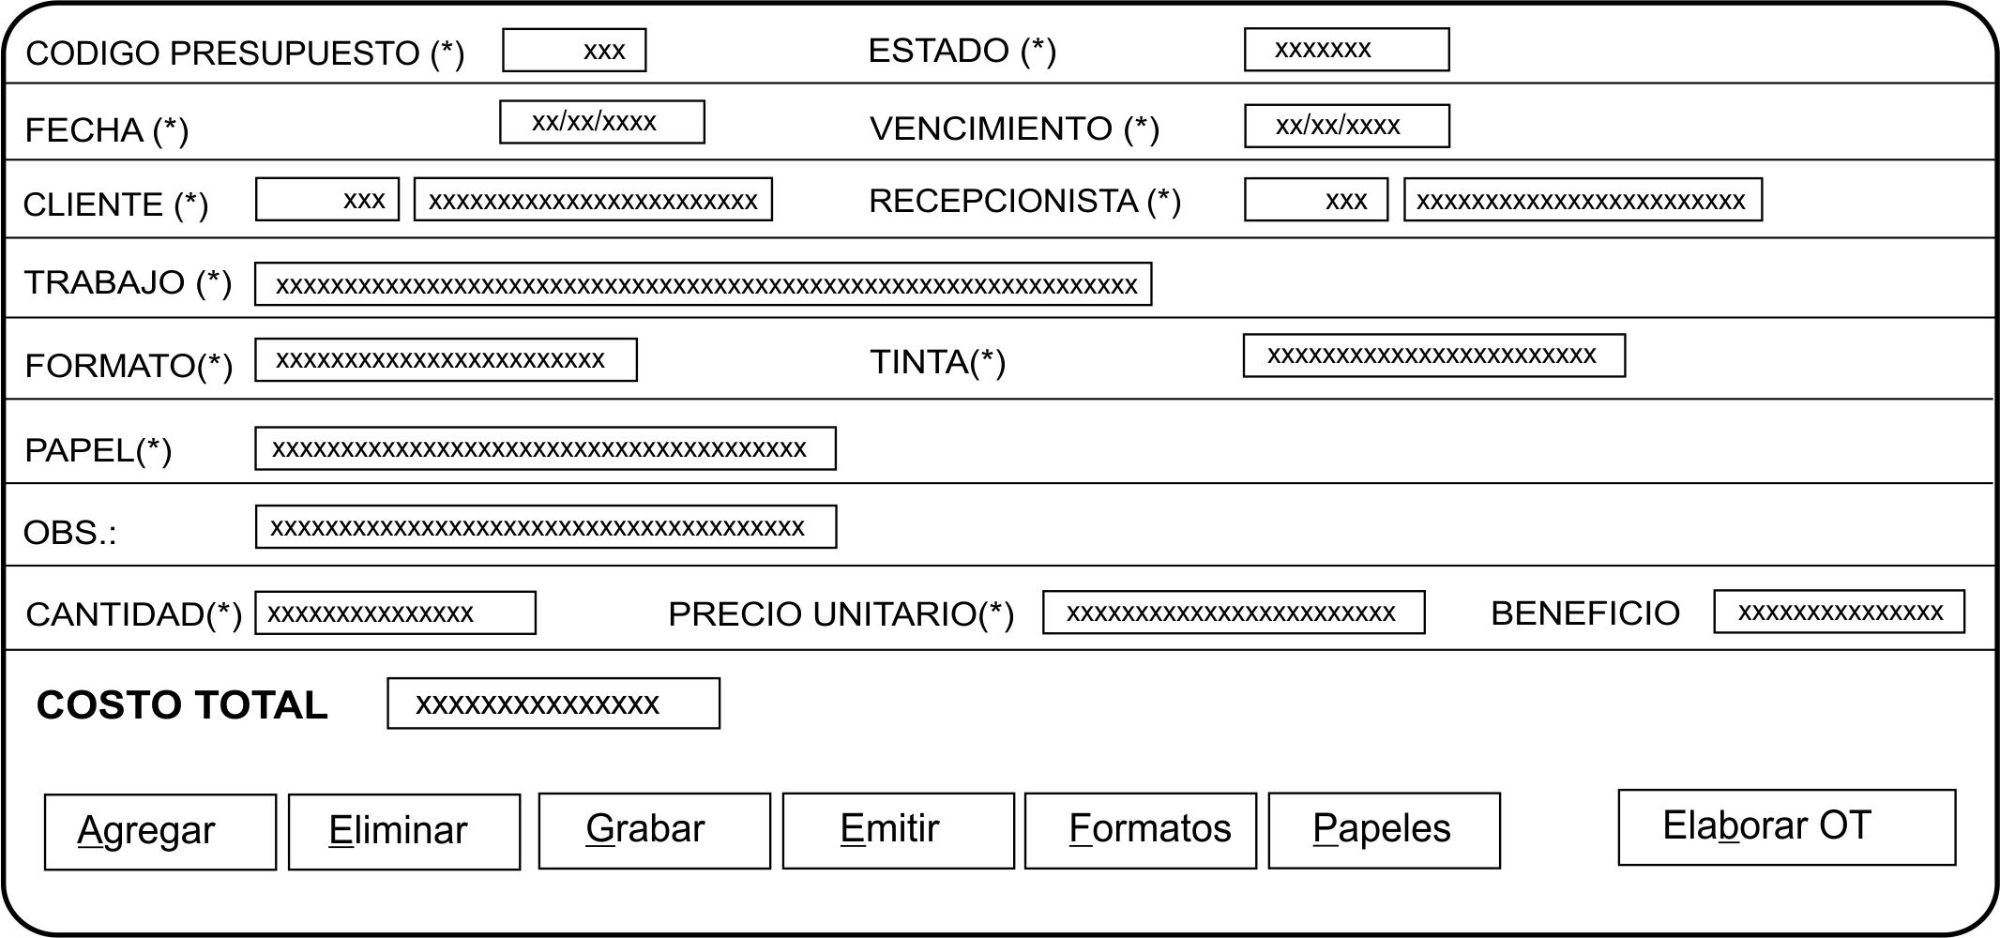

***Pantalla de carga de orden de trabajo***

***Pantalla de carga de factura***

***Pantalla de carga de envío***

***Pantalla de carga de compra***

* 1. **Informes**

***Presupuesto***

***Orden de Trabajo***

***Factura***

***Envío***

1. **Organización del proyecto**
   1. **Participantes del proyecto**

**Coordinadores de Proyecto.**

Prof. Lic. Eduardo Higaki, Prof. Lic. Juan Fernando Dure, Profesores de la carrera de Lic. En Ciencias Informáticas en la Facultad Politécnica de la Universidad Nacional de Asunción.

**Analistas - Programadores.**

Oscar Emilio Arrúa Arce, Claudia Concepción Garay Barrios ; alumnos de la carrera de Licenciatura en Ciencias Informática con Énfasis en Análisis de Sistemas Informáticos de la Facultad Politécnica de la Universidad Nacional de Asunción.

* 1. **Roles y responsabilidades**

A continuación se describen las principales responsabilidades de cada uno de los puestos en el equipo de desarrollo durante las fases de Inicio y Elaboración, de acuerdo con los roles que desempeñan en RUP.

|  |  |
| --- | --- |
| **Puesto** | **Responsabilidad** |
| Jefe de Proyecto | El jefe de proyecto es el encargado de asignar los recursos, gestiona las prioridades, coordina las interacciones con los clientes y usuarios, y mantiene al equipo del proyecto enfocado en los objetivos. El jefe de proyecto también establece un conjunto de prácticas que aseguran la integridad y calidad de los artefactos del proyecto. Además, el jefe de proyecto se encargá de supervisar el establecimiento de la arquitectura del sistema. Gestión de riesgos. Planificación y control del proyecto. |

|  |  |
| --- | --- |
| Analista de Sistemas y Programadores | Captura, especificación y validación de requisitos, interactuando con el cliente y los usuarios mediante entrevistas. Elaboración del Modelo de Análisis y Diseño. Colaboración en la elaboración de las pruebas funcionales y el modelo de datos.  Así también son responsables de la construcción de prototipos. Colaboración en la elaboración de las pruebas funcionales, modelo de datos y en las validaciones con el usuario |

1. **GESTIÓN DE PROCESO**
   1. **Requerimientos**

Los requerimientos del proyecto se indican a continuación:

***Hardware***

***Servidor:***

|  |  |
| --- | --- |
| Gabinete | kit k591hp (Teclado en español y Mouse) |
| Procesador | Intel® Dual Core E5300 de 3.60GHz |
| Placa Madre | [P7H55-M LX- Placa Madre Asus P7H55-M](http://www.idirecto.com/p7h55-tarjeta-madre-asus-p7h55-para-intel-core-i3i5-13331066-p-50235.html) |
| Memoria | Kingston 2 Gb DDR2 800 Mhz |
| Disco Duro | Seagate 500 Gb Sata II |
| Lector de CD/DVD | LG |
| Monitor | 17´´ LCD |
| U.P.S. | 1000 KVA |

***Terminales:***

|  |  |
| --- | --- |
| Gabinete | Satellite kit k591hp (Teclado en español y Mouse) |
| Procesador | Procesador Intel Dual-Core E5700 3.0GHz |
| Placa Madre | Asus P5QPL-AM |
| Memoria | Kingston 2 Gb DDR2 800 Mhz |
| Disco Duro | Seagate 160 Gb |
| Lector de CD/DVD |  |
| Monitor | 17´´ LCD |
| U.P.S | 600 KVA |

***Respaldo:***

|  |  |
| --- | --- |
| Disco Externo | Seagate 500 Gb Sata II |

***Impresoras:***

|  |  |
| --- | --- |
| Impresora a Chorro. | HP Deskjet 840C |
| Impresora a Laser | HP Laserjet P1009 |

***Software***

***Servidor:***

|  |  |
| --- | --- |
| Motor de Base de Datos | Oracle 10g Express |
| Plataforma | Windows Server 2003 |
| Servidor Web | Internet Information Server 7 |

***Terminales:***

|  |  |
| --- | --- |
| Plataforma | Windows XP, Windows Vista, Windows 7. Fedora 14, Ubuntu 11.04, etc. |
| Navegador Web | Firefox, Chrome, Internet Explorer, etc. |

* 1. **Plan del Proyecto**

|  |  |  |  |  |  |
| --- | --- | --- | --- | --- | --- |
| **Actividad** | **Responsable/s** | **Fecha inicio** | **Fecha final** | **Punto verificado** | **Responsable de revisión** |
| Definición del proyecto | Analistas | 24/08/2011 | 26/08/2011 | Exactitud y Valía | Jefe de Proyecto |
| Relevamiento de requerimientos | Analistas | 29/08/2011 | 09/09/2011 | Completitud, Veracidad | Jefe de Proyecto |
| Análisis de requerimientos | Analistas | 12/09/2011 | 17/10/2011 | Completitud, Realidad | Jefe de Proyecto |
|
| Diseño | Analistas | 18/10/2011 | 02/12/2011 | Comprensión, Claridad | Jefe de Proyecto |
| Desarrollo | Analistas | 04/01/2012 | 15/06/2012 | Procesos | Jefe de Proyecto |
| Pruebas | Analistas | 18/06/2012 | 21/06/2012 | Validaciones, Interfaces, Datos, Informes | Jefe de Proyecto |
| Implementación | Analistas | 22/06/2012 | 29/06/2012 | Recursos, Espacio, Funcionamiento | Jefe de Proyecto |
| Seguimiento | Analistas | 02/07/2012 | 11/07/2012 | Errores,  Posibles cambios | Jefe de Proyecto |
| Mejoras | Analistas | 12/07/2012 | 26/07/2012 | Mejoras en el sistema | Jefe de Proyecto |

* 1. **Diagrama de Grantt**

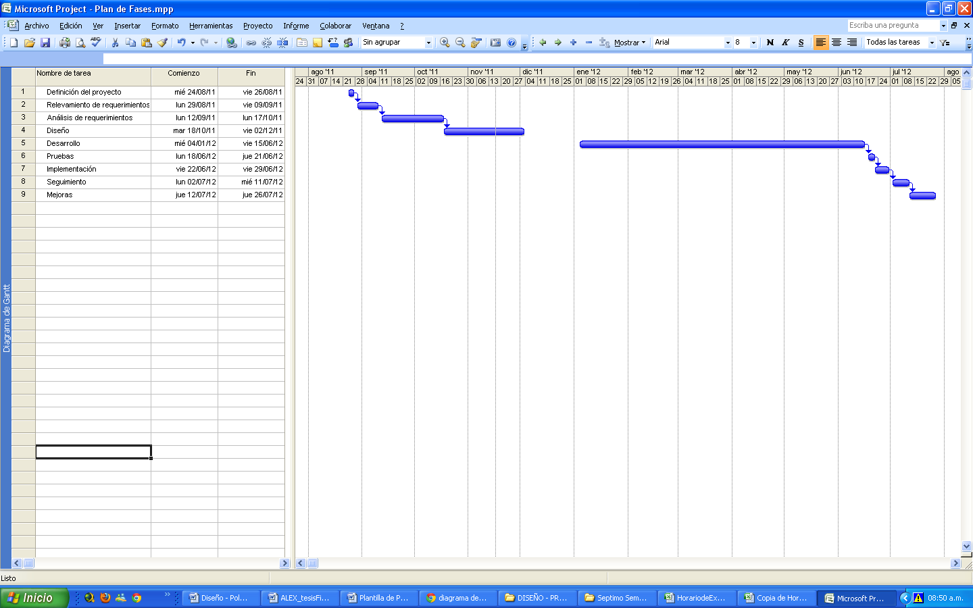

1. **ANEXO**

[Cualquier tipo de documento de la empresa]

1. **VERSIONES**

***Diagramas***

***Diagramas de Casos de Uso***

|  |  |  |  |  |
| --- | --- | --- | --- | --- |
| **Fecha** | **Diagrama** | **Versión** | **Descripción** | **Autor** |
| 23/10/2011 | Diagrama de Caso de uso del negocio | 1.0 | Diagrama general del caso de uso del negocio | Claudia Garay  Oscar Arrúa |
| 23/10/2011 | Diagrama de Caso de uso del módulo Presupuesto | 1.0 | Bosquejo general del diagrama de caso de uso del módulo Presupuesto | Claudia Garay  Oscar Arrúa |
| 23/10/2011 | Diagrama de Caso de uso del módulo Orden de Trabajo | 1.0 | Bosquejo general del diagrama de caso de uso del módulo Orden de Trabajo | Claudia Garay  Oscar Arrúa |
| 23/10/2011 | Diagrama de Caso de uso del módulo Factura | 1.0 | Bosquejo general del diagrama de caso de uso del módulo Factura | Claudia Garay  Oscar Arrúa |
| 23/10/2011 | Diagrama de Caso de uso del módulo Envío | 1.0 | Bosquejo general del diagrama de caso de uso del módulo Envío | Claudia Garay  Oscar Arrúa |
| 23/10/2011 | Diagrama de Caso de uso del módulo Compra | 1.0 | Bosquejo general del diagrama de caso de uso del módulo Compra | Claudia Garay  Oscar Arrúa |
| 23/10/2011 | Diagrama de Caso de uso del módulo Sistema | 1.0 | Bosquejo general del diagrama de caso de uso del módulo Sistema | Claudia Garay  Oscar Arrúa |
| 25/10/2011 | Diagrama de Caso de uso del módulo Presupuesto | 2.0 | Modificaciones varias, diagramas <<include>> y <<extend>> | Claudia Garay |
| 25/10/2011 | Diagrama de Caso de uso del módulo Orden de Trabajo | 2.0 | Modificaciones varias, diagramas <<include>> y <<extend>> | Claudia Garay |
| 25/10/2011 | Diagrama de Caso de uso del módulo Factura | 2.0 | Modificaciones varias, diagramas <<include>> y <<extend>> | Claudia Garay |
| 25/10/2011 | Diagrama de Caso de uso del módulo Envío | 2.0 | Modificaciones varias, diagramas <<include>> y <<extend>> | Claudia Garay |
| 25/10/2011 | Diagrama de Caso de uso del módulo Compra | 2.0 | Modificaciones varias, diagramas <<include>> y <<extend>> | Claudia Garay |
| 26/10/2011 | Diagrama de Caso de uso del módulo Sistema | 2.0 | Modificaciones varias, diagramas <<include>> y <<extend>> | Oscar Arrúa |
| 26/10/2011 | Diagrama de Caso de uso del módulo Presupuesto | 3.0 | Modificaciones varias | Claudia Garay  Oscar Arrúa |
| 26/10/2011 | Diagrama de Caso de uso del módulo Orden de Trabajo | 3.0 | Modificaciones varias | Claudia Garay  Oscar Arrúa |
| 26/10/2011 | Diagrama de Caso de uso del módulo Sistema | 3.0 | Modificaciones varias | Claudia Garay  Oscar Arrúa |
| 29/10/2011 | Diagrama de Caso de uso del módulo Factura | 3.0 | Modificaciones varias | Claudia Garay  Oscar Arrúa |
| 29/10/2011 | Diagrama de Caso de uso del módulo Envío | 3.0 | Modificaciones varias | Claudia Garay  Oscar Arrúa |
| 29/10/2011 | Diagrama de Caso de uso del módulo Compra | 3.0 | Modificaciones varias | Claudia Garay  Oscar Arrúa |

***Diagramas de Clases***

|  |  |  |  |  |
| --- | --- | --- | --- | --- |
| **Fecha** | **Diagrama** | **Versión** | **Descripción** | **Autor** |
| 31/10/2011 | Diagrama de Clase del módulo Presupuesto | 1.0 | Bosquejo general del diagrama de caso de uso del módulo Presupuesto | Claudia Garay  Oscar Arrúa |
| 31/10/2011 | Diagrama de Clase del módulo Orden de Trabajo | 1.0 | Bosquejo general del diagrama de caso de uso del módulo Orden de Trabajo | Claudia Garay  Oscar Arrúa |
| 31/10/2011 | Diagrama de Clase del módulo Factura | 1.0 | Bosquejo general del diagrama de caso de uso del módulo Factura | Claudia Garay  Oscar Arrúa |
| 31/10/2011 | Diagrama de Clase del módulo Envío | 1.0 | Bosquejo general del diagrama de caso de uso del módulo Envío | Claudia Garay  Oscar Arrúa |
| 31/10/2011 | Diagrama de Clase del módulo Compra | 1.0 | Bosquejo general del diagrama de caso de uso del módulo Compra | Claudia Garay  Oscar Arrúa |
| 31/10/2011 | Diagrama de Clase del módulo Sistema | 1.0 | Bosquejo general del diagrama de caso de uso del módulo Sistema | Claudia Garay  Oscar Arrúa |
| 02/11/2011 | Diagrama de Clase del módulo Presupuesto | 2.0 | Modificaciones en el diseño del diagrama de clase del módulo Presupuesto | Claudia Garay |
| 02/11/2011 | Diagrama de Clase del módulo Orden de Trabajo | 2.0 | Modificaciones en el diseño del diagrama de clase del módulo Orden de Trabajo | Claudia Garay |
| 02/11/2011 | Diagrama de Clase del módulo Compra | 2.0 | Modificaciones en el diseño del diagrama de clase del módulo Compra | Claudia Garay |
| 02/11/2011 | Diagrama de Clase del módulo Factura | 2.0 | Modificaciones en el diseño del diagrama de clase del módulo Factura | Oscar Arrúa |
| 02/11/2011 | Diagrama de Clase del módulo Envío | 2.0 | Modificaciones en el diseño del diagrama de clase del módulo Envío | Oscar Arrúa |
| 02/11/2011 | Diagrama de Clase del módulo Sistema | 2.0 | Modificaciones en el diseño del diagrama de clase del módulo Sistema | Oscar Arrúa |
| 03/11/2011 | Diagrama de Clase del módulo Presupuesto | 3.0 | Modificaciones en el diseño del diagrama de clase del módulo Presupuesto | Claudia Garay  Oscar Arrúa |
| 03/11/2011 | Diagrama de Clase del módulo Orden de Trabajo | 3.0 | Modificaciones en el diseño del diagrama de clase del módulo Orden de Trabajo | Claudia Garay  Oscar Arrúa |
| 07/11/2011 | Diagrama de Clase del módulo Compra | 3.0 | Modificaciones en el diseño del diagrama de clase del módulo Compra | Claudia Garay |
| 07/11/2011 | Diagrama de Clase del módulo Factura | 3.0 | Modificaciones en el diseño del diagrama de clase del módulo Factura | Claudia Garay |
| 07/11/2011 | Diagrama de Clase del módulo Envío | 3.0 | Modificaciones en el diseño del diagrama de clase del módulo Envío | Claudia Garay |
| 11/11/2011 | Diagrama de Clase del módulo Presupuesto | 4.0 | Modificaciones en el diseño del diagrama de clase del módulo Presupuesto | Claudia Garay  Oscar Arrúa |
| 11/11/2011 | Diagrama de Clase del módulo Orden de Trabajo | 4.0 | Modificaciones en el diseño del diagrama de clase del módulo Orden de Trabajo | Claudia Garay  Oscar Arrúa |
| 11/11/2011 | Diagrama de Clase del módulo Compra | 4.0 | Modificaciones en el diseño del diagrama de clase del módulo Compra | Claudia Garay |
| 11/11/2011 | Diagrama de Clase del módulo Factura | 4.0 | Modificaciones en el diseño del diagrama de clase del módulo Factura | Claudia Garay |
| 11/11/2011 | Diagrama de Clase del módulo Envío | 4.0 | Modificaciones en el diseño del diagrama de clase del módulo Envío | Claudia Garay |

***Diagramas de Estados***

|  |  |  |  |  |
| --- | --- | --- | --- | --- |
| **Fecha** | **Diagrama** | **Versión** | **Descripción** | **Autor** |
| 02/11/2011 | Diagrama de Estado de Presupuesto | 1.0 | Diseño del diagrama de estado del Presupuesto | Claudia Garay |
| 02/11/2011 | Diagrama de Estado de Orden de Trabajo | 1.0 | Diseño del diagrama de estado de la Orden de Trabajo | Claudia Garay |
| 02/11/2011 | Diagrama de Estado de Factura | 1.0 | Diseño del diagrama de estado de Factura | Oscar Arrúa |
| 02/11/2011 | Diagrama de Estado de Envío | 1.0 | Diseño del diagrama de estado del Envío | Oscar Arrúa |

***Diagramas de Secuencias***

|  |  |  |  |  |
| --- | --- | --- | --- | --- |
| **Fecha** | **Diagrama** | **Versión** | **Descripción** | **Autor** |
| 03/11/2011 | Diagrama de secuencia de Elaborar Presupuesto | 1.0 | Diseño del diagrama de secuencia de Elaborar Presupuesto | Claudia Garay  Oscar Arrúa |
| 04/11/2011 | Diagrama de secuencia de Elaborar Orden de Trabajo | 1.0 | Diseño del diagrama de secuencia de Elaborar Orden de Trabajo | Oscar Arrúa |
| 07/11/2011 | Diagrama de secuencia de Registrar Compra | 1.0 | Diseño del diagrama de secuencia de Registrar Compra | Claudia Garay |
| 07/11/2011 | Diagrama de secuencia de Elaborar Factura | 1.0 | Diseño del diagrama de secuencia de Elaborar Factura | Claudia Garay |
| 07/11/2011 | Diagrama de secuencia de Elaborar Envío | 1.0 | Diseño del diagrama de secuencia de Elaborar Envío | Claudia Garay |
| 09/11/2011 | Diagrama de secuencia de Elaborar Presupuesto | 2.0 | Modificaciones en el diseño del diagrama de secuencia de Elaborar Presupuesto | Oscar Arrúa |
| 09/11/2011 | Diagrama de secuencia de Elaborar Orden de Trabajo | 2.0 | Modificaciones en el diseño del diagrama de secuencia de Elaborar Orden de Trabajo | Oscar Arrúa |

***Diagrama de Despliegue***

|  |  |  |  |  |
| --- | --- | --- | --- | --- |
| **Fecha** | **Diagrama** | **Versión** | **Descripción** | **Autor** |
| 23/10/2011 | Diagrama de Despliegue | 1.0 | Diseño del diagrama de despliegue del sistema | Claudia Garay  Oscar Arrúa |

***Diagramas de Componentes***

|  |  |  |  |  |
| --- | --- | --- | --- | --- |
| **Fecha** | **Diagrama** | **Versión** | **Descripción** | **Autor** |
| 07/11/2011 | Diagrama de componentes del módulo Presupuesto | 1.0 | Diseño del diagrama de componentes del módulo Presupuesto | Claudia Garay  Oscar Arrúa |
| 07/11/2011 | Diagrama de componentes del módulo Orden de Trabajo | 1.0 | Diseño del diagrama de componentes del módulo Orden de Trabajo | Claudia Garay  Oscar Arrúa |
| 07/11/2011 | Diagrama de componentes del módulo Factura | 1.0 | Diseño del diagrama de componentes del módulo Factura | Claudia Garay  Oscar Arrúa |
| 07/11/2011 | Diagrama de componentes del módulo Envío | 1.0 | Diseño del diagrama de componentes del módulo Envío | Claudia Garay  Oscar Arrúa |
| 07/11/2011 | Diagrama de componentes del módulo Compra | 1.0 | Diseño del diagrama de componentes del módulo Compra | Claudia Garay  Oscar Arrúa |
| 07/11/2011 | Diagrama de componentes del módulo Sistema | 1.0 | Diseño del diagrama de componentes del módulo Sistema | Claudia Garay  Oscar Arrúa |
| 11/11/2011 | Diagrama de componentes del módulo Presupuesto | 2.0 | Modificaciones en el diseño del diagrama de componentes del módulo Presupuesto | Claudia Garay  Oscar Arrúa |
| 11/11/2011 | Diagrama de componentes del módulo Orden de Trabajo | 2.0 | Modificaciones en el diseño del diagrama de componentes del módulo Orden de Trabajo | Claudia Garay  Oscar Arrúa |
| 11/11/2011 | Diagrama de componentes del módulo Factura | 2.0 | Modificaciones en el diseño del diagrama de componentes del módulo Factura | Claudia Garay  Oscar Arrúa |
| 11/11/2011 | Diagrama de componentes del módulo Envío | 2.0 | Modificaciones en el diseño del diagrama de componentes del módulo Envío | Claudia Garay  Oscar Arrúa |
| 11/11/2011 | Diagrama de componentes del módulo Compra | 2.0 | Modificaciones en el diseño del diagrama de componentes del módulo Compra | Claudia Garay  Oscar Arrúa |
| 11/11/2011 | Diagrama de componentes del módulo Sistema | 2.0 | Modificaciones en el diseño del diagrama de componentes del módulo Sistema | Claudia Garay  Oscar Arrúa |

**Términos de Aprobación**

**Sistema POLYGRAF**

**Diseño lógico**

**GRÁFICA GARAY**

Aprobamos la presente etapa, elaborada por los alumnos Claudia Garay y Oscar Arrúa correspondiente al sistema que se menciona arriba.

Autorizamos a los alumnos Claudia Garay y Oscar Arrúa a continuar los trabajos de desarrollo, conforme a las especificaciones presentes en el presente documento.

San Lorenzo,...... /……… / 2011

-------------------------------------

Prof. Lic. Eduardo Higaki